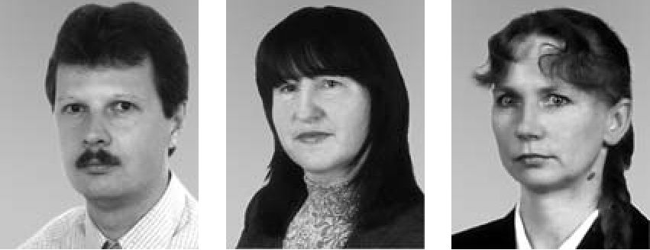
Przegląd Geologiczny, vol. 58, nr 12, 2010

Litostratygrafia i charakterystyka mikropaleontologiczna
utworów kredy dolnej w środkowej części przedgórza Karpat

1 2 ^{r} 2
Andrzej Urbaniec , Lucyna Bobrek , Barbara Świetlik
Lithostratigraphy and micropalaeontological characteristic of Lower
Cretaceous strata in central part of the Carpathian Foreland.
Prz. Geol., 58: 1161-1175.
Abstract. During the Early Cretaceous a central part of the Carpathian
Foreland was situated in the Peri-Tethys area. That zone was located on the
SW margin ofthe East European Craton and it was adjacent to the Tethys
basins in the south. Impact of those both zoogeographic provinces (the
Boreal Sea and the Tethys Ocean) is easily noticeable in assemblages of
microfauna. Character ofsedimentation in the Early Cretaceous basin of
A. Urbaniec L. Bobrek B. Świetlik , J r, , ,
the Carpathian Foreland is connected mainly with changes of the sea-level
as well as tectonic activity of this region. The stratigraphy and facies data
are based on near two hundreds wells profiles. Detailed sedimentological profiles and photographic documentation of the Upper
Jurassic and the Lower Cretaceous deposits from about 50 boreholes were done as well as micropalaeontological and microfacial
studies of core samples. The presented work is an attempt of unification and formalization oflithostratigraphic units’ nomenclature.
Two boreholes: Zagorzyce-7 and Wiewiórka-4 were suggested as stratotype sections of distinguishedformations. Jurassic-Cretaceous
boundary is probably situated within limits of Ropczyce formation in this area. Three formations have been distinguished in the profile
of Lower Cretaceous above Ropczyce formation: Zagorzyce limestone-marl formation (Berriasian age), Dębica marl and organo-
detritic limestone formation (Valanginian) and Wiewiórka limestoneformation (Late Valanginian-Hauterivian). The most marked ero-
sion surface is recorded between Zagorzyce and Dębica formations. We suppose that hiatus including a large part of Lower
Valanginian profile is connected with that erosion surface. It could be refered to a rapid fall of the sea-level in the Tethys Ocean,
noticed inter alia in the Western Carpathians and the Northern Calcareous Alps. The known existing thickness of the Lower Cretaceous
sediments in the middle part of Carpathian Foreland (total of three formations: Zagorzyce fm., Dębica fm. and Wiewiórka fm.) rises to
188 m in Zagorzyce-1 well.
Keywords: Lower Cretaceous, Carpathian Foreland, Peri-Tethys, microfossils, lithostratigraphic formations

Prezentowany obszar badań usytuowany jest w środko-
wej części przedgórza Karpat, a jego kontur wyznaczają w
przybliżeniu trzy miasta: Pilzno, Radomyśl Wielki i Dębica
(ryc. 1A). W celu przedstawienia pełnej charakterystyki
utworów kredy dolnej w tej części przedgórza uwzględnio-
no również sąsiadujący rejon Ropczyc-Zagorzyc, omó-
wiony w pracy Zdanowskiego i in. (2001).
W epoce wczesnokredowej teren badań położony był w
strefie zwanej pery-Tetydą (Golonka i in., 2008), przyle-
gającej od południa do basenów Tetydy i usytuowanej na
obszarze południowo-zachodniej krawędzi platformy pół-
nocno-europejskiej. W zespołach mikroskamieniałości od-
zwierciedlają się wpływy obydwu prowincji (tj. borealnej
i tetydzkiej), natomiast charakter sedymentacji uwarun-
kowany był głównie eustatycznymi zmianami poziomu
morza oraz prawdopodobnie lokalną aktywnością tekto-
niczną.
Badania stratygrafii i rozwoju facjalnego utworów
węglanowych najwyższej jury i kredy dolnej w analizowa-
nej części przedgórza Karpat prowadzone były od wielu lat
(m.in. Karnkowski & Głowacki, 1961; Obuchowicz, 1963;
Morycowa & Moryc, 1976; Golonka, 1978; Gliniak i in.,
2000,2005). Wczesnokredowy wiek osadów udokumento-
wano początkowo na podstawie zespołów głównie otwor-
nicowej mikrofauny, w dwóch odwiertach w środkowej
części przedgórza, tj. Stasiówka-1 (Gerochiin., 1972) oraz
Wola Wielka-2 (Kijakowa & Moryc, 1991), a ponadto w
jego wschodniej części - w rejonie Baszni (Moryc & Waś-
niowska, 1965). W kolejnych latach, dzięki rozwojowi me-
todyki w dziedzinie biostratygrafii, możliwe stało się bar-
dziej szczegółowe rozpoziomowanie kompleksu węgla-
nowego górnej jury-dolnej kredy oraz częściowa weryfi-
kacja ich przynależności stratygraficznej (Moryc, 1997;
Olszewska, 1998, 1999, 2001; Gregosiewicz i in., 2001;
Maksym i in., 2001; Bobrek i in., 2003, 2005; Urbaniec &
Świetlik, 2003; Dziadzio i in., 2004; Urbaniec, 2005; Gu-
towski i in., 2007; Matyja & Barski, 2007; Barski & Maty-
ja, 2008). W efekcie tych prac dokonano zmian w straty-
grafii w profilach wielu otworów wiertniczych z omawia-
nego obszaru.
Prezentowany artykuł stanowi syntezę wyników kilku-
letnich badań dotyczących kredy dolnej w środkowej części
przedgórza Karpat, w trakcie których przeanalizowano do-
stępne dane geologiczne i geofizyczne z blisko 200 otwo-
rów wiertniczych. W ponad 50 wykonano szczegółowe
profilowanie sedymentologiczne i dokumentację fotogra-
ficzną oraz pobrano próby rdzeniowe do badań mikrofau-
nistycznych i mikrofacjalnych, jak również wykorzystano
materiały archiwalne w postaci płytek cienkich. W wyniku
wspomnianych badań udokumentowano mikrofaunistycz-
nie utwory beriasu i walanżynu oraz opracowano ich cha-
rakterystykę mikrofacjalną(Gregosiewicz i in., 2001; Bob-
rek i in., 2003,2005; Urbaniec & Świetlik, 2003; Gutowski
i in., 2007).
W niniejszej pracy podjęto próbę uporządkowania i
sformalizowania podziału oraz nazewnictwa jednostek
*PGNiG S.A., Oddział w Sanoku, ul. Lubicz 25, 31-503 Kraków; andrzej.urbaniec@sanok.pgnig.pl.
²PETROGEO - Przedsiębiorstwo Usług Laboratoryjnych i Geologicznych sp. z o.o., ul. Mierzeja Wiślana 6, 30-732 Kraków;
bobrek@petrogeo.pl, swietlik@petrogeo.pl.
1161

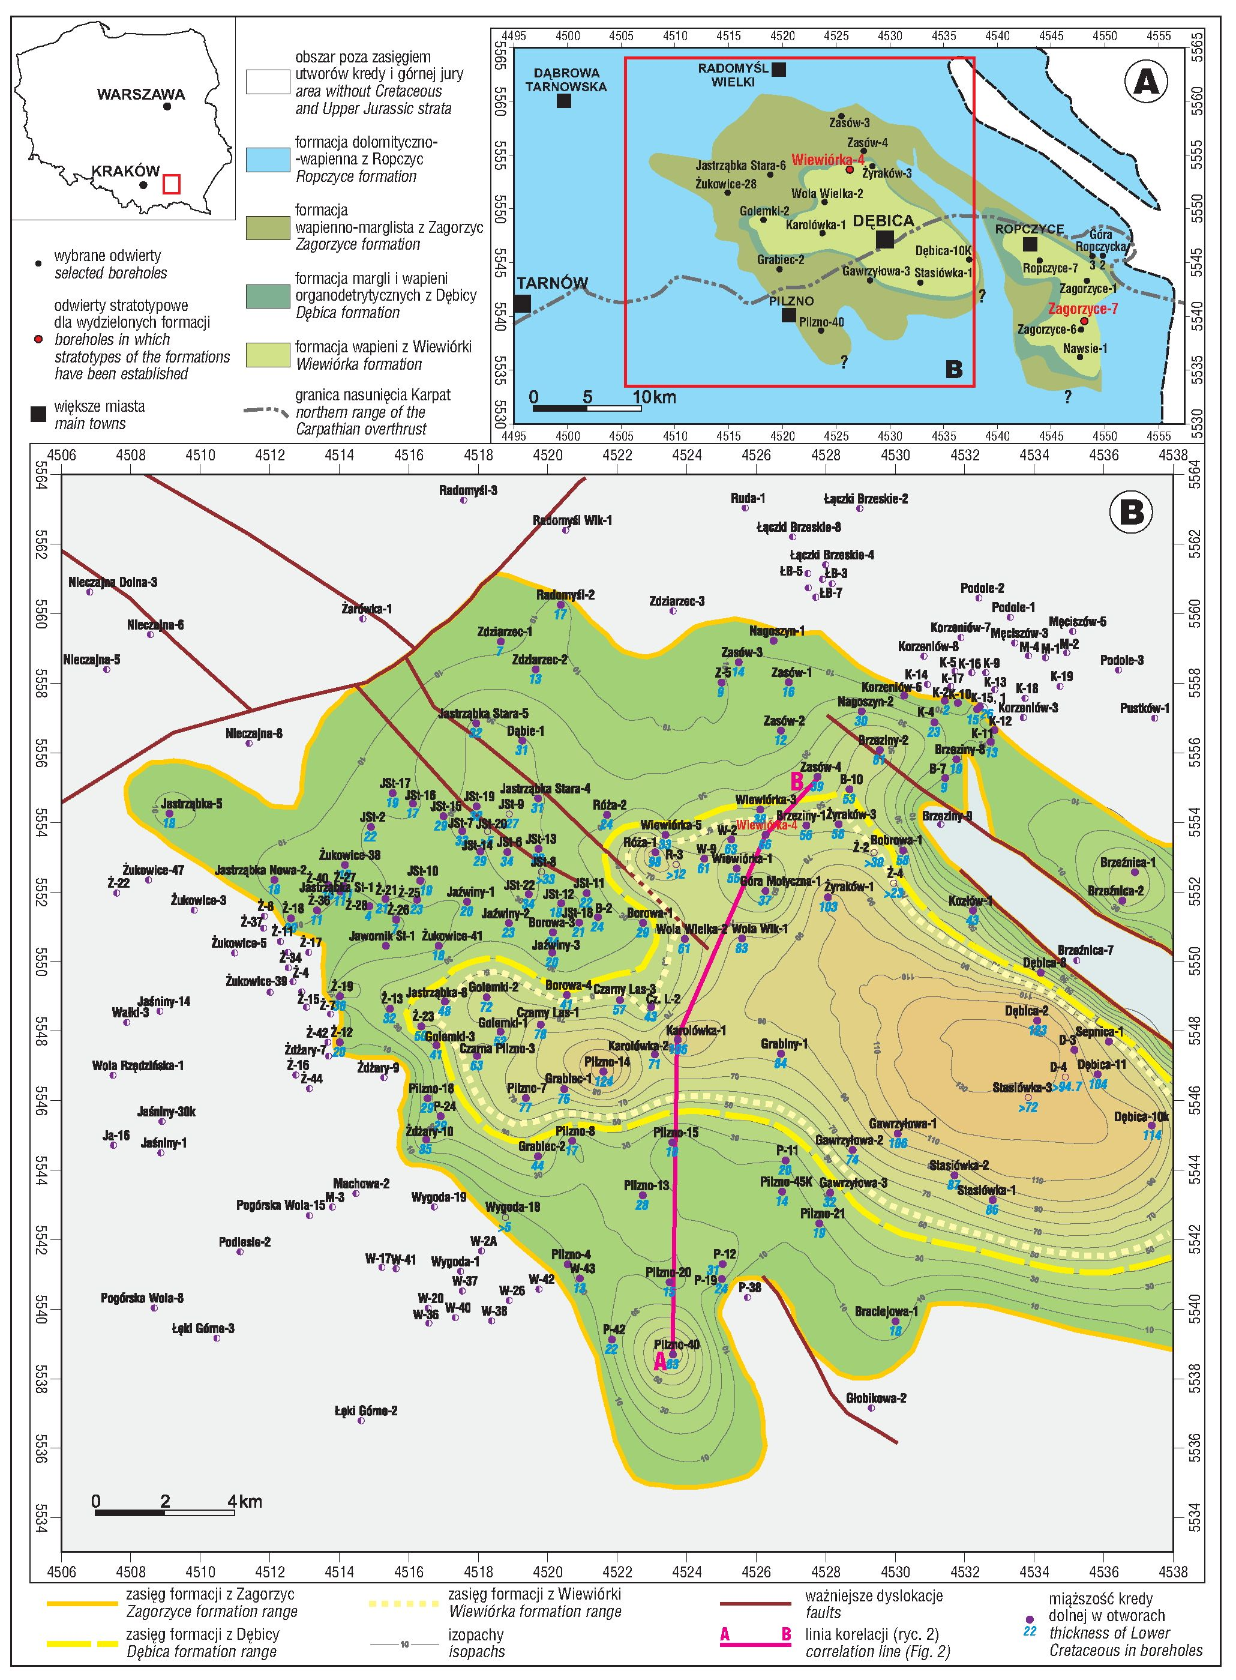
Przegląd Geologiczny, vol. 58, nr 12, 2010
Ryc. 1. Obszar badań; A - zasięg utworów formacji z Zagorzyc, Dębicy i Wiewiórki w środkowej części przedgórza Karpat; B - mapa
miąższości utworów kredy dolnej, należących do wydzielonych formacji z Zagorzyc, Dębicy i Wiewiórki (łącznie) w rejonie Pilzna-
Radomyśla Wielkiego-Dębicy
Fig. 1. Study area; A -ranges of Zagorzyce, Dębica and Wiewiórka formations in the central part of Carpathian Foreland; B -thickness of
Zagorzyce, Dębica and Wiewiórka formations (together) in Pilzno-Radomyśl Wielki-Dębica area
1162

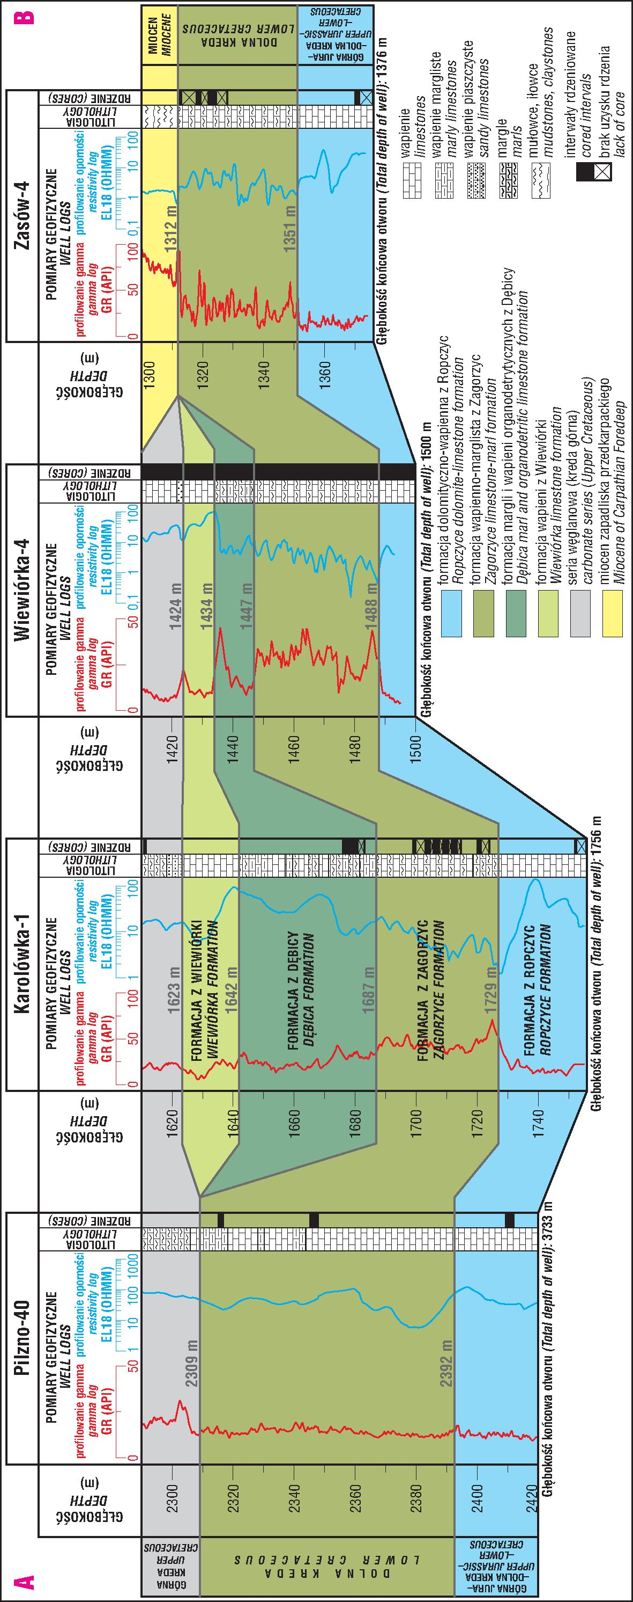
Przegląd Geologiczny, vol. 58, nr 12, 2010

litostratygraficznych utworów dolnej kredy na
przedgórzu Karpat. Jako profile stratotypowe
wydzielonych formacji proponuje się uznać od-
wierty Wiewiórka-4 i Zagorzyce-7, w których
wykonano pełne rdzeniowanie w obrębie utwo-
rów kredy dolnej. Podane interwały głęboko-
ściowe w otworach, stanowiące granice po-
szczególnych formacji, zostały wyznaczone
według pomiarów geofizyki otworowej. Należy
jednak pamiętać, że miara wiertnicza, zgodnie z
którą wyznacza się głębokość pobranych rdzeni,
może różnić się w niektórych przypadkach od
miary geofizycznej nawet o kilka metrów.
Ważniejsze taksony mikroskamieniałości,
charakterystyczne dla omówionych w artykule
formacji litostratygraficznych, zestawiono w ta-
belach 1 i 2.

Granica jura-kreda
W świetle opublikowanych w ostatnich la-
tach badań biostratygraficznych granicy jura-
kreda szukać należy najprawdopodobniej w
obrębie profilu formacji dolomityczno-wapien-
nej z Ropczyc według podziału Matyi i Barskie-
go (2007). Formacja ta odpowiada niższej
części serii z Ropczyc według podziału Golonki
(1978), ogniwu wapienno-dolomitycznemu serii
z Ropczyc (Maksym i in., 2001; Zdanowski i in.,
2001) oraz serii muszlowcowo-oolitowej dolnej
(Gutowski i in., 2007). Utwory tej formacji roz-
powszechnione są praktycznie na całym obsza-
rze badań (ryc. 1A, 2), a ich szczegółowa chara-
kterystyka litologiczna i mikrofacjalna została
przedstawiona m.in. w pracach Zdanowskiego i
in. (2001) oraz Gutowskiego i in. (2007). Ge-
neralnie cechują się one zróżnicowaniem facjal-
nym - od pakstonów i wakstonów peloidowych
i peloidowo-bioklastycznych stref lagunowych,
poprzez greinstony oolitowe i rudstony biokla-
styczne stref barierowych, po framestony kora-
lowcowo-glonowe lub glonowe i greinstony
bioklastyczne środowisk rafowych.
Piętro tytońskie na obszarze przedgórza
Karpat jest trudne do udokumentowania na pod-
stawie mikrofauny, ponieważ jest wykształcone
w facjach płytkowodnych, w których rozprze-
strzenianie się mikrofauny było ściśle ograni-
czone warunkami paleośrodowiska. Stąd też
utwory tego wieku cechują się ubóstwem da-
nych mikrofaunistycznych, a większość znajdo-
wanych w nich taksonów to formy długowieczne.
Do najlepiej udokumentowanych pod względem
mikrofaunistycznym należą profile otworów
Pilzno-40 i Żyraków-3, a ostatnio również Góra
Ropczycka-2 i -3 (Świetlik, 2008, 2009), usytu-
owane na wschód od obszaru badań. W otworze
Pilzno-40 w obrębie utworów o charakterze rafy
——
Ryc. 2. Korelacja geofizyczna utworów kredy dolnej w
rejonie Pilzna-Radomyśla Wielkiego-Dębicy
Fig. 2. Geophysical correlation of the Lower Cretaceous
deposits in Pilzno-Radomyśl Wielki-Dębica area
1163

Przegląd Geologiczny, vol. 58, nr 12, 2010
Tab. 1. Zestawienie taksonów otwornic charakterystycznych dla wydzielonych formacji
Table l. List of foraminifers typical of each formations
Otwornice  Foraminifers | Formacja z Ropczyc  Ropczyce fm. | Formacja z Zagorzyc  Zagorzyce fm. | Formacja z Dębicy  Dębica fm. | Fm. z Wiewiórki  Wiewiórka fm.
Ammobaculites eocretaceous Bartenstein & Brand |  | x
A. hagni Bhalla & Abbas |  | x
Pseudocyclammina lituus (Yokoyama) | x
Everticyclammina virgulaina (Koechlin) | x
Melathrokerion spirialis Gorbatchik |  |  | x
Stomatostoecha enisalensis Gorbatchik |  | x
Charentia evoluta Gorbatchik |  | x
Paleogaudryina varsoviensis (Bielecka & Pożaryski) | x
Protomarssonella hechti (Dieni & Masari) |  |  | x
Uvigerinammina uvigeriniformis Seibold | x
Valvulina alpina Dragastan | x
V. lugeoni Septfontaine | x
Meandrospira favrei (Charrolais, Bronnimann & Zaninetti) |  |  |  | x
Nautiloculina oolithica Mohler | x
Quinqueloculina robusta Neagu |  | x |  | x
Q. mitchurini Dain | x
Q. verbizhiensis Dulub | x
Istriloculina fabaria Matsieva & Temirbekova | x | x
Citharina striolata (Reuss) |  |  | x
C. rudocostata (Bartenstein & Brand) |  |  | x
Lenticulina munsterii (Roemer) |  |  | x
Lenticulina sp. |  |  |  | x
Dentalina legumen Reuss |  |  | x
Pseudonodosaria mutabilis Reuss |  |  | x
Frondicularia parkei Reuss |  |  | x
Vaginulina striolata Reuss |  |  | x
V. truncata Reuss |  |  | x
Vaginulinopsis humilis (Reuss) |  |  | x
Eoguttulina witoldensis Sztejn |  |  | x
Tristix acutangulus (Reuss) |  |  | x
Reinholdella hofkeri (Bartenstein & Brand) |  |  | x
Patellina turriculata Dieni & Masari |  |  | x
P. subcretacea Cushman & Ellisor |  |  | x
Mohlerina basiliensis (Mohler) | x
Spirillina italica (Dieni & Masari) |  |  | x
Planispirillina flava (Sztejn) |  | x
Protopeneroplis striata Weynschenck | x
P. ultragranulata Gorbatchik | x | x
Trocholina elongata (Leopold) |  | x
T. burlini Gorbatchik |  | x | x
T. infragranulata Noth |  |  | x
T. odukpaniensis Dessauvagie |  | x
T. alpina (Leopold) |  | x
T. solecensis Bielecka & Pożaryski | x
T. molesta Gorbatchik |  |  | x
T. paucigranulata Moullade |  | x | x
T. conica Schlumberger | x
T. nodulosa Seibold | x
1164

Przegląd Geologiczny, vol. 58, nr 12, 2010
Trocholina sp. | x | x |  | x
Epistomina caracolla (Roemer) |  | x
E. cretosa Ten Dam |  | x
E. lewiński (Liszka) |  | x
E. ornata (Roemer) |  | x
Epistomina sp. |  | x | x | X

Tab. 2. Zestawienie pozostałych taksonów mikrofauny i mikroflory charakterystycznych dla wydzielonych formacji

Table 2. List of other microfauna and microflora typical of each formations

Mikrofauna i mikroflora  Microfauna & microflora | Formacja z Ropczyc  Ropczyce fm. | Formacja z Zagorzyc  Zagorzyce fm. | Formacja z Dębicy  Dębica fm. | Fm. z Wiewiórki  Wiewiórka fm
Małżoraczki (Ostracods):
Prothocythere (Mandocythere) frankei (Triebel) |  |  | x
Prothocythere hechti (Triebel) |  |  | x
Cypridea tumescens tumescens (Anderson) |  | x
Damonella pygmea (Anderson) |  | x
Darwinula oblonga (Roemer) |  | x
Fabanella boloniensis (Jones) |  | x
Klieana alata (Martin) |  | x
Rhinocypris jurassica (Martin) |  | x
Tintinidy (Tintinnids):
Borziella slovenica (Borza) | x
Longicolaria sp. | x
Calpionella alpina Lorenz |  | x
Crassicolaria intermedia (Durand-Delga) | x
Wapienne dinocysty (Calcareous Dinoflagellate):
Carpistomiosphaera tithonica (Nowak) | x
Colomisphaera tenuis (Nagy) | x | x
C. fortis Rehanek | x | x
C. pulla (Borza) | x
Cadosina lapidosa (Vogler) | x
C. sublapidosa (Vogler) | x | x
C. semiradiata semiradiata Wanner | x | x
C. semiradiata fusca Wanner | x | x
Schizosphaerella minutissima (Colom) | x
Glony i organizmy inkrustujące (Algaes and encrusting microorganisms):
Cayeuxia moldavica Frollo | x
Salpingoporella annulata Carozzi | x | x
S. pygmaea (Gumbel) | x
Actinoporella podolica Alth | x |  |  | x
Acicularia elongata Carozzi | x |  |  | x
Marinella lugeoni Pfender | x
Clypeina jurassica Favre | x | x
Codiaceae |  | x
Aclistochara sp. |  | x
Clavator reidi Groves |  | x
Bacinella irregularis Radoicic |  |  | x
Lithocodium aggregatum Elliott |  |  | x
Tubiphytes morronensis Crescenti |  |  | x
Koskinobullina socialis Cherchi & Schroeder |  |  | x
Thaumatoporella parvovesiculifera Raineri | x |  |  | x
Troglotella incrustans Wernli & Fookes |  |  | x
1165
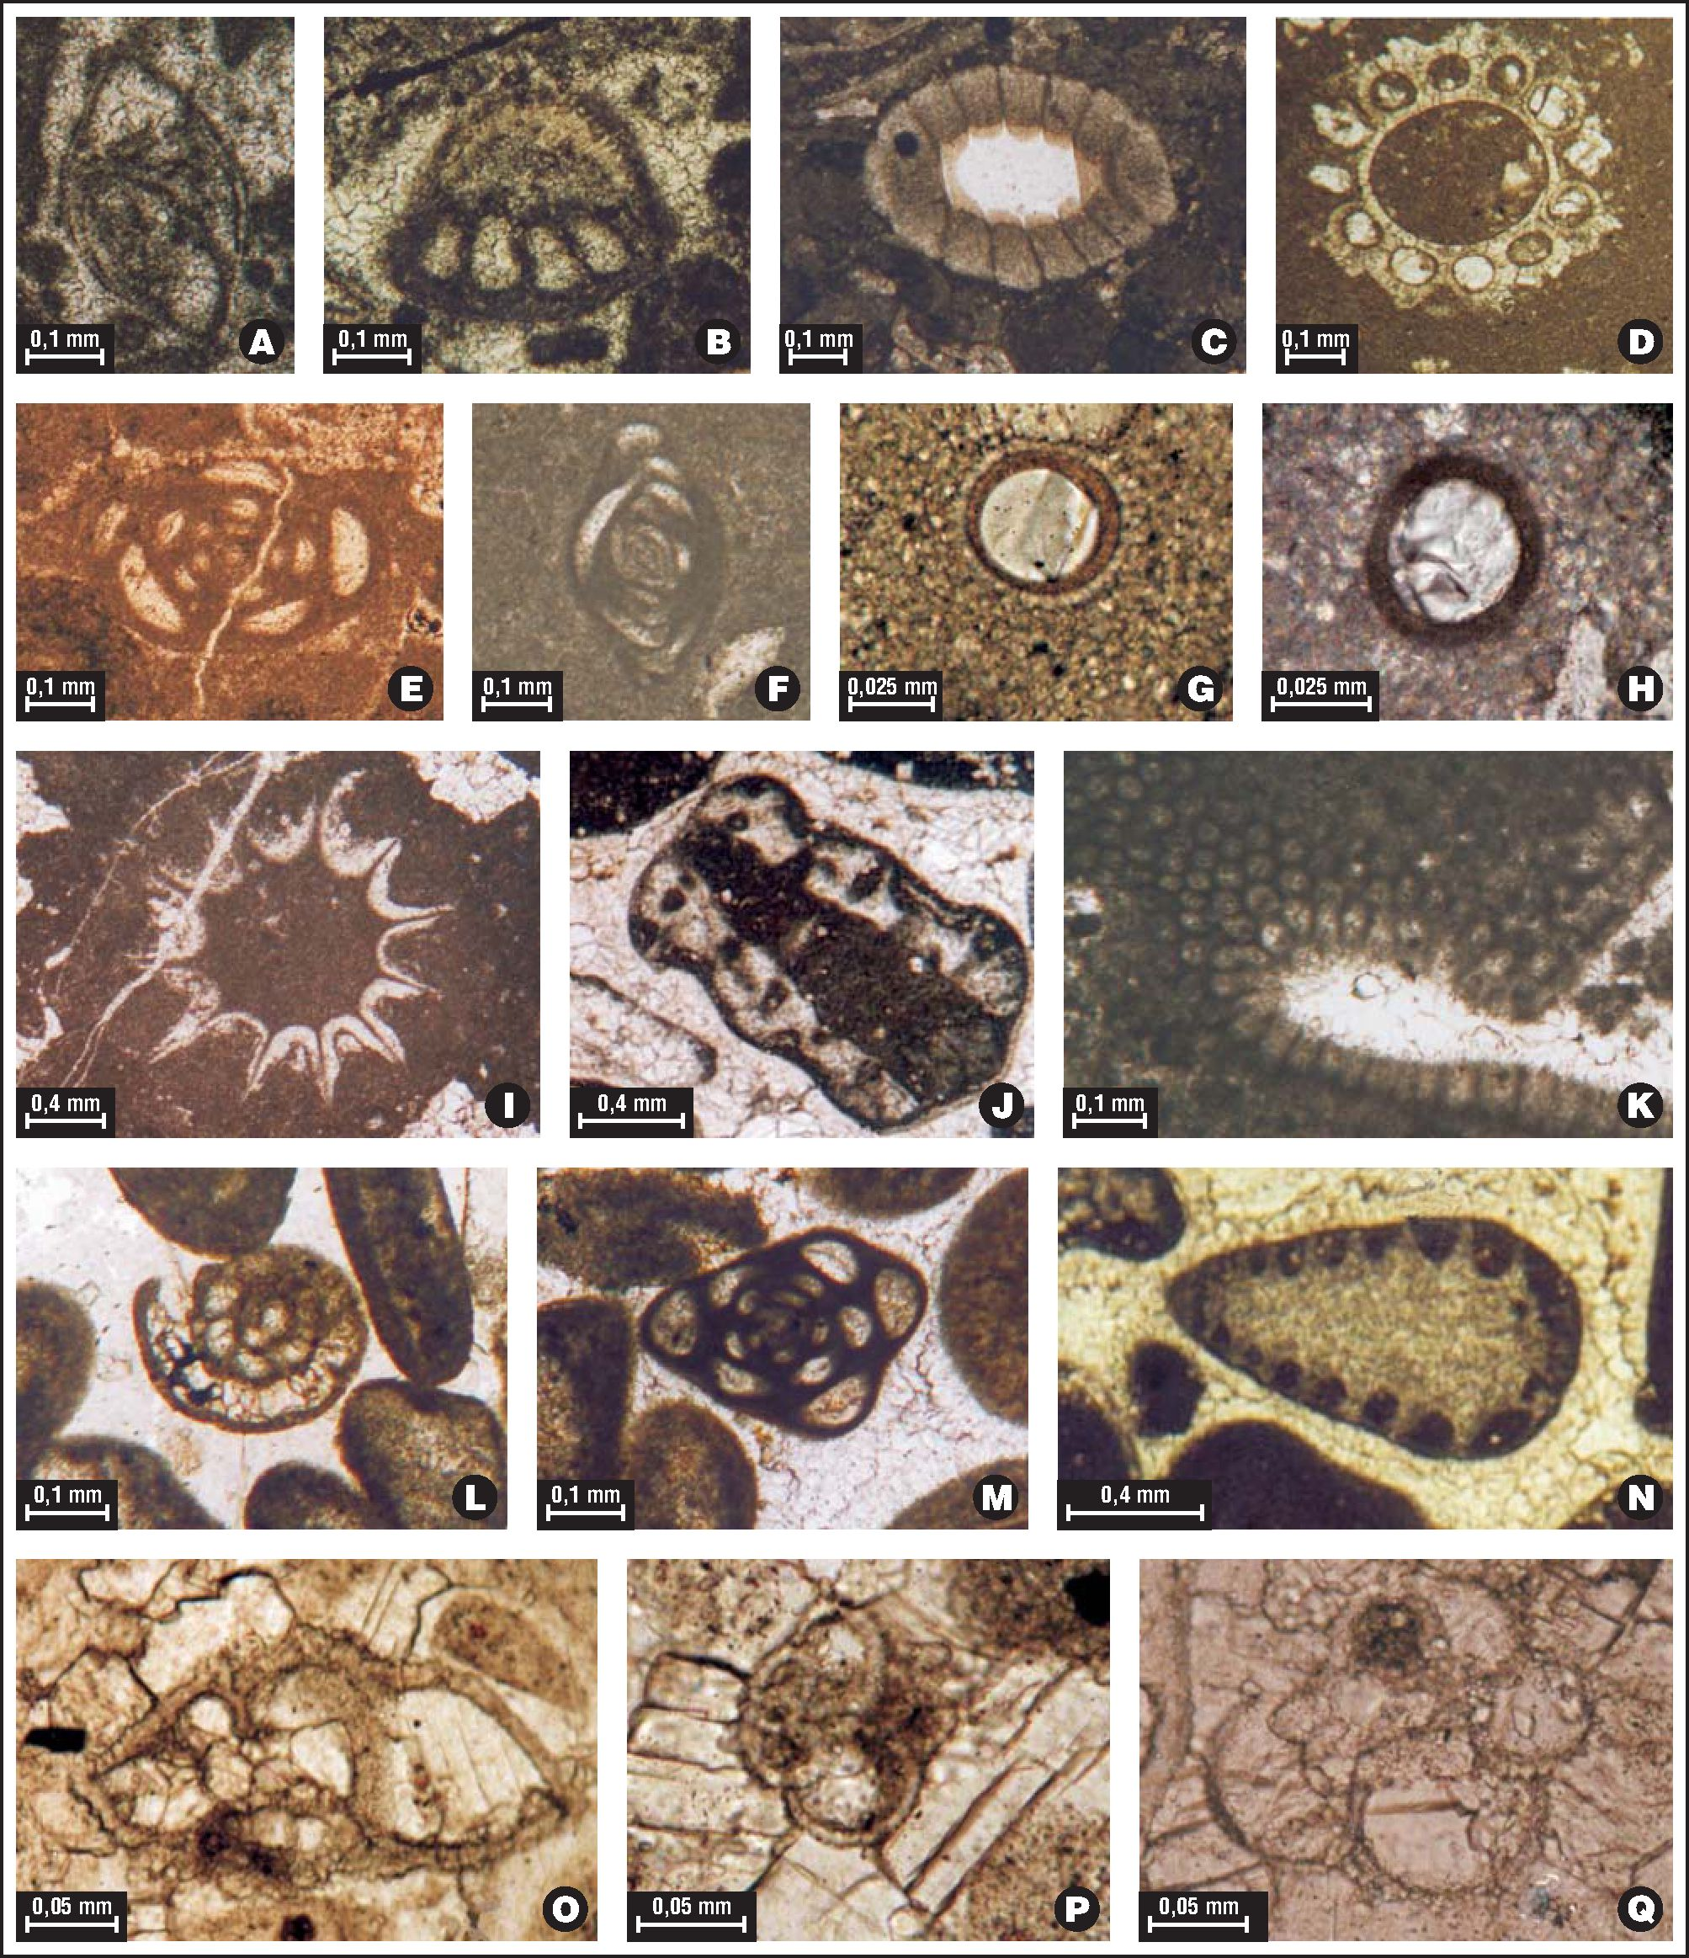
Przegląd Geologiczny, vol. 58, nr 12, 2010
koralowej, wydzielanych przez Matyję i Barskiego (2007) nież dinocysty wapienne, wśród których największe zna-
jako formacja wapieni koralowcowych z Pilzna, rozpozna- czenie stratygraficzne mają Carpistomiosphaera tithonica
no charakterystyczny dla tytonu zespół otwornic z najważ- (Nowak) i Colomisphaera pulla (Borza) (Gregosiewicz i
niejszymi gatunkami Protopeneroplis striata Weynschenck in., 2001; Urbaniec & Świetlik, 2003). Datowania tych sa-
oraz P. ultragranulata Gorbatchik (ryc. 3A, B), jak rów- mych utworów w otworze Pilzno-40 zostały potwierdzone

Ryc. 3. Mikroskamieniałości charakterystyczne dla wydzielonych formacji (w płytkach cienkich)
Fig. 3. Microfossils typical for distinguished formations (in thin sections)
A - Protopeneroplis striata Weynschenck; B - Protopeneroplis ultragranulata Gorbatchik; A-B - Pilzno-40,2409-2412 m; C - Aclistochara
sp. (Wiewiórka-4, 1453,3 m); D - Clavator reidi Groves (Żyraków-3, 1380,6 m); E - Quinqueloculina verbizhiensis Dulub (Prendołówka-2,
1308,1 m); F - Quinqueloculina mitchurini Dain (Zagorzyce-6, 3042,5 m); G - Cadosina semiradiata semiradiata Wanner; H - Cadosina
semiradiatafuscaWanner; G-H-Żyraków-3,1380,2m; I- ClypeinajurassicaFavre (Grabiec-2,1889,15 m); J-Salpingoporellaannulata
Carozzi (Stasiówka-3, 2096,4 m); K - Thaumatoporella parvovesiculifera Raineri (Zagorzyce-6, 3042,5 m); L - Meandrospira favrei
(Charrolais, Bronnimann & Zaninetti) (Wiewiórka-4, 1433,5 m); M - Quinqueloculina robusta Neagu (Stasiówka-3, 2092,0 m); N -
Trocholina elongata (Leupold) (Stasiówka-3, 2097,0 m); O - Rotalipora sp.; P, Q - Hedbergella sp.; O-Q - Gawrzyłowa-3, 2036,8 m
1166
Przegląd Geologiczny, vol. 58, nr 12, 2010
ostatnio na podstawie m.in. tintinidów (Barski & Matyja,
2008), które również wyraźnie wskazują na tyton. Nato-
miast w otworze Góra Ropczycka-2 zespół mikroskamie-
niałości z rodziny Chitinoidillidae, takich jak: Borziella
slovenica (Borza) i Longicolaria sp., określa wiek przy-
najmniej części profilu formacji z Ropczyc na środkowy
tyton. W kolejnym odwiercie Góra Ropczycka-3 znalezio-
no kalpionelle z gatunku Crassicolaria intermedia (Durand-
Delga), które wraz z współwystępującymi dinocystami
wapiennymi określają wiek skał na dolną część górnego
tytonu (Świetlik, 2009).
Poza wymienionymi wyżej taksonami utwory węgla-
nowe formacji z Ropczyc zawierają charakterystyczny ze-
spół mikroskamieniałości, w tym otwornice: Trocholina
solecensis Bielecka & Pożaryski, T. nodulosa Seibold,
T. conica Schlumberger, Mohlerina basiliensis (Mohler),
Pseudocyclammina lituus (Yokoyama), Valvulina alpina
Dragastan, V. lugeoni Septfontaine, Uvigerinammina uvi-
geriniformis Seibold, Quinqueloculina mitchurini Dain,
Q. verbizhiensis Dulub, Istriloculina fabaria Matsieva &
Temirbekova, Nautiloculina oolithica Mohler, Paleogau-
dryina varsoviensis (Bielecka & Pożaryski), Everticyclam-
mina virgulaina (Koechlin), Pfenderina sp.; bogaty zespół
wapiennych dinocyst: Colomisphaera tenuis (Nagy),
C. fortis Rehanek, Cadosina lapidosa (Vogler), C. sublapi-
dosa (Vogler), Schizosphaerella minutissima (Colom) oraz
glonów: Cayeuxia moldavica Frollo, Salpingoporella an-
nulata Carozzi, S. pygmaea (Gumbel), Thaumatoporella
parvovesiculifera Raineri, Acicularia elongata Carozzi,
Marinella lugeoni Pfender oraz Clypeina jurassica Favre.
Charakterystyczne i często spotykane są również koprolity
skorupiaków, głównie z rodzaju Favreina.

Jednostki litostratygraficzne kredy dolnej wraz z
charakterystyką litofacjalną i mikropaleontologiczną
Formacja wapienno-marglista z Zagorzyc. Wydzielo-
na w ramach prezentowanego artykułu formacja wapienno-
marglista z Zagorzyc dotychczas opisywana była jako og-
niwo wapienno-margliste serii z Ropczyc (Maksym i in.,
2001; Zdanowski i in., 2001) oraz jako seria marglisto-
muszlowcowa (Gutowski i in., 2007). Ze względu na spe-
cyfikę wykształcenia litofacjalnego utwory te powinny być
wydzielone jako osobna formacja. Jako profil stratotypowy
wyznaczono otwór Zagorzyce-7 (interwał 2752-2821 m,
ryc. 4), odwiercony w latach 1997-1998 przez PGNiG S.A.
Szczegółowy profil otworu przedstawiono również w pra-
cy Zdanowskiego i in. (2001). Rdzenie wiertnicze prze-
chowywane są w Centralnym Magazynie Rdzeni (CMR)
w Chmielniku.
Utwory opisywanej formacji cechują się pewną zmien-
nością lateralną. W rejonie Wiewiórki-Żyrakowa-Dębicy
oraz w strefie Zagorzyc występuje seria naprzemianleg-
łych utworów wapiennych i marglisto-ilastych. Margle
cechują się zróżnicowanymi barwami - od szarych, po-
przez oliwkowe, zielonkawe, aż do kremowych i prawie
białych. Charakterystyczne sąrównież wkładki brekcji wa-
piennych. Wapienie cechują się często jasnymi barwami
oraz występowaniem bardzo licznych, chociaż w więk-
szości słabo rozwiniętych szwów stylolitowych. Niekiedy
szwy te rozmieszczone są tak gęsto, że można mówić o teks-
turze gruzłowej lub pseudogruzłowej. Świadczy to o znacz-
nej redukcji pierwotnych miąższości, spowodowanej kom-
pakcją chemiczną, polegającą głównie na rozpuszczaniu
węglanu wapnia pod ciśnieniem. Pod względem mikrofa-
cjalnym za najbardziej charakterystyczne uznać można
madstony, często zailone i występujące na przemian z mar-
glami; ponadto spotykane są wakstony i pakstony biokla-
styczne. Podobnie jak w utworach wyżej wspomnianej
formacji z Ropczyc często występują również koprolity
skorupiaków, w tym Favreina salevensis Parejas (Olszew-
ska, 2001). W profilu obecne są warstwy zawierające licz-
ne fragmenty łodyg ramienic z gatunku Clavator reidi
Groves (ryc. 3D) oraz oogonia Aclistochara sp. (ryc. 3C).
Fragmenty łodyg oraz oogonia ramienic nie były najpraw-
dopodobniej deponowane in situ, gdyż wykazują wyraźne
ślady abrazji. Charakterystyczna ramienica Clavator reidi,
- dużym znaczeniu stratygraficznym, jest powszechnie
znana z beriasu wielu miejsc w Europie Zachodniej oraz
z południowej Anglii (Mojon & Strasser, 1987; Feist &
Schudack, 1991; Feistiin., 1995). Poza ramienicami utwo-
ry wapienno-margliste w tej strefie zawierają ubogi zespół
mikroskamieniałości, reprezentowany głównie przez cien-
koskorupowe małżoraczki, ślimaki oraz dinocysty wapien-
ne, wśród których największe znaczenie mają formy: Ca-
dosina sublapidosa (Vogler), C. semiradiata semiradiata
Wanner (ryc. 3G), C. semiradiata fusca Wanner (ryc. 3H),
Colomisphaera tenuis (Nagy) i C. fortis Rehanek.
W południowo-zachodniej części analizowanego ob-
szaru, tj. w rejonie Grabca-Pilzna-Stasiówki, opisaną wy-
żej sekwencję zastępują wapienie ziarniste z makroonko-
idami, strukturami glonowymi oraz bogatą fauną ślimaków
- ostrygowatych. Wtrącenia zielonkawych margli wystę-
pują tutaj nieco rzadziej niż w rejonie Wiewiórki-Żyrako-
wa i często mają również postać gniazd oraz nieregu-
larnych skupień. Ponadto obraz komplikują procesy do-
lomityzacji, które zachodziły w tym rejonie ze znacznie
większą intensywnością. Asocjacja wymienionych wyżej
organizmów świadczy o tym, że sedymentacja odbywała
się w środowisku płytkowodnym. Ślimaki z grupy Neri-
neoidea, występujące licznie w opisywanej strefie, są sto-
sunkowo dobrym wskaźnikiem zmian środowiska, gdyż są
wrażliwe na wahania temperatury oraz zmiany głębokości
wody i zasolenia (Karczewski, 1980). W wodzie o podwyż-
szonym zasoleniu znacznie zmniejszają się rozmiary musz-
li, a ich wielkość i masa - również wraz z pogłębianiem
zbiornika i obniżaniem temperatury. Organizmy te prowa-
dziły mało ruchliwy tryb życia, poza postacią larwalną nie
mogły przenosić się na znaczne odległości, lokalnie two-
rzyły skupiska. Również małże ostrygowate występowały w
dużych nagromadzeniach, przytwierdzone do dna na stałe.
Wapienie onkoidowe reprezentowane są głównie przez
greinstony onkoidowo-bioklastyczne. Zawierają one boga-
ty zespół mikrofauny otwornicowej. Ważniejsze stratygra-
ficznie taksony to: Protopeneroplis ultragranulata Gor-
batchik, Istriloculina fabaria Matsieva & Temirbekova,
Quinqueloculina robustaNeagu (ryc. 3M), Ammobaculites
hagni Bhalla & Abbas, A. eocretaceous Bartenstein &
Brand, Stomatostoecha enisalensis Gorbatchik, Trocholina
elongata (Leopold), T. alpina (Leopold), T. burlini Gorba-
tchik, T odukpaniensis Dessauvagie, Charentia evoluta
Gorbatchik. Spośród wszystkich form największe znacze-
nie ma obecność gatunku Protopeneroplis ultragranulata,
związanego z płytkowodną sedymentacją węglanową pół-
nocnego brzegu Tetydy, którego masowe występowanie
przypadanaberias (Sotak, 1987). Ponadto w utworach tych
obecne są glony: Clypeina jurassica Favre, czyli Clypeina
sulcata (Alth) (ryc. 3I), Salpingoporella annulata Carozzi
(ryc. 3J) i Codiaceae.
1167
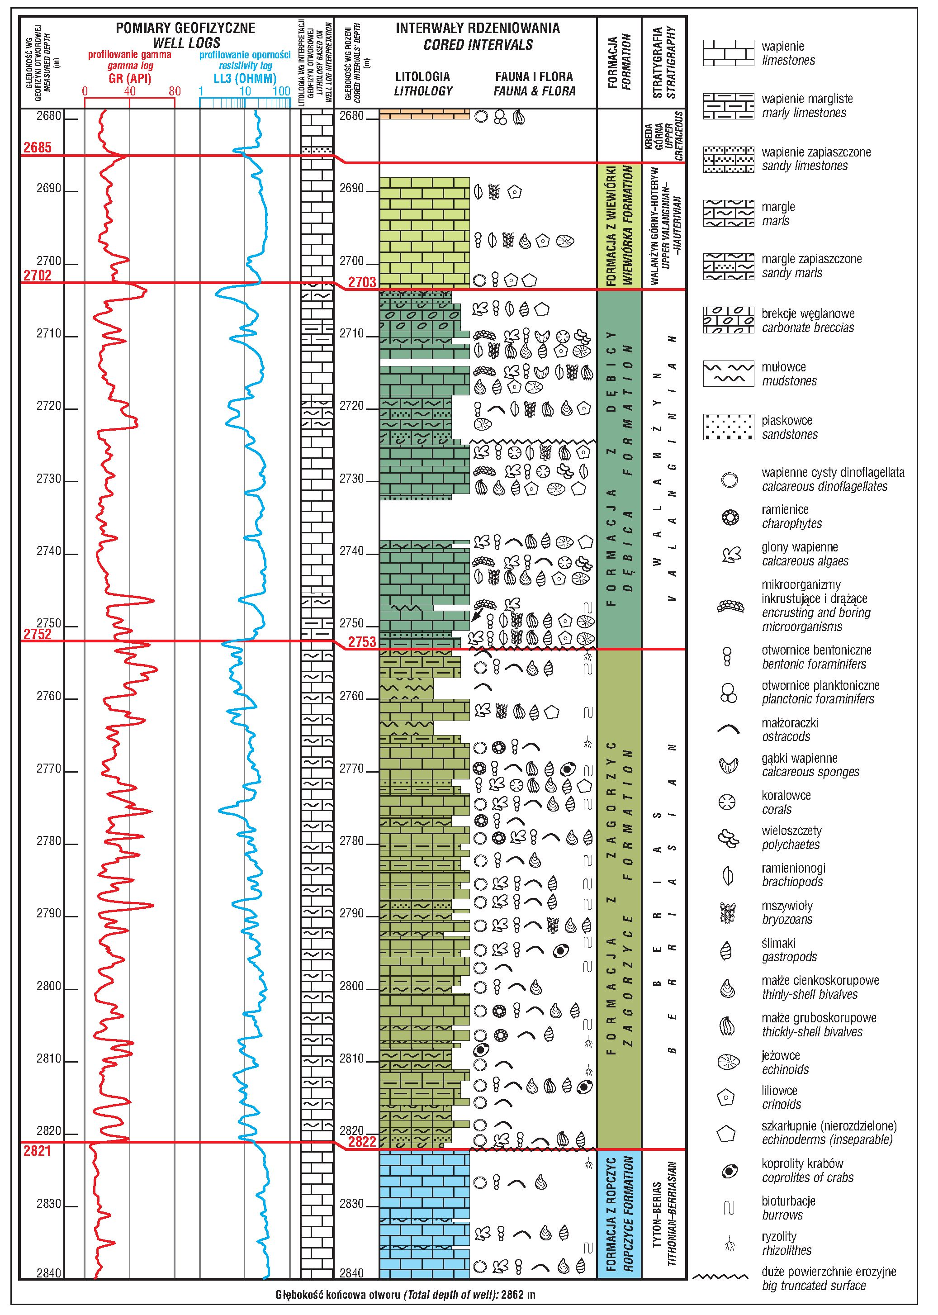
Przegląd Geologiczny, vol. 58, nr 12, 2010
Ryc. 4. Profil litologiczny utworów kredy dolnej w odwiercie Zagorzyce-7 (wg Zdanowskiego i in., 2001, uzupełnione)
Fig. 4. Lithological profile of the Lower Cretaceous deposits from borehole Zagorzyce-7 (after Zdanowski et al., 2001, amended)
1168

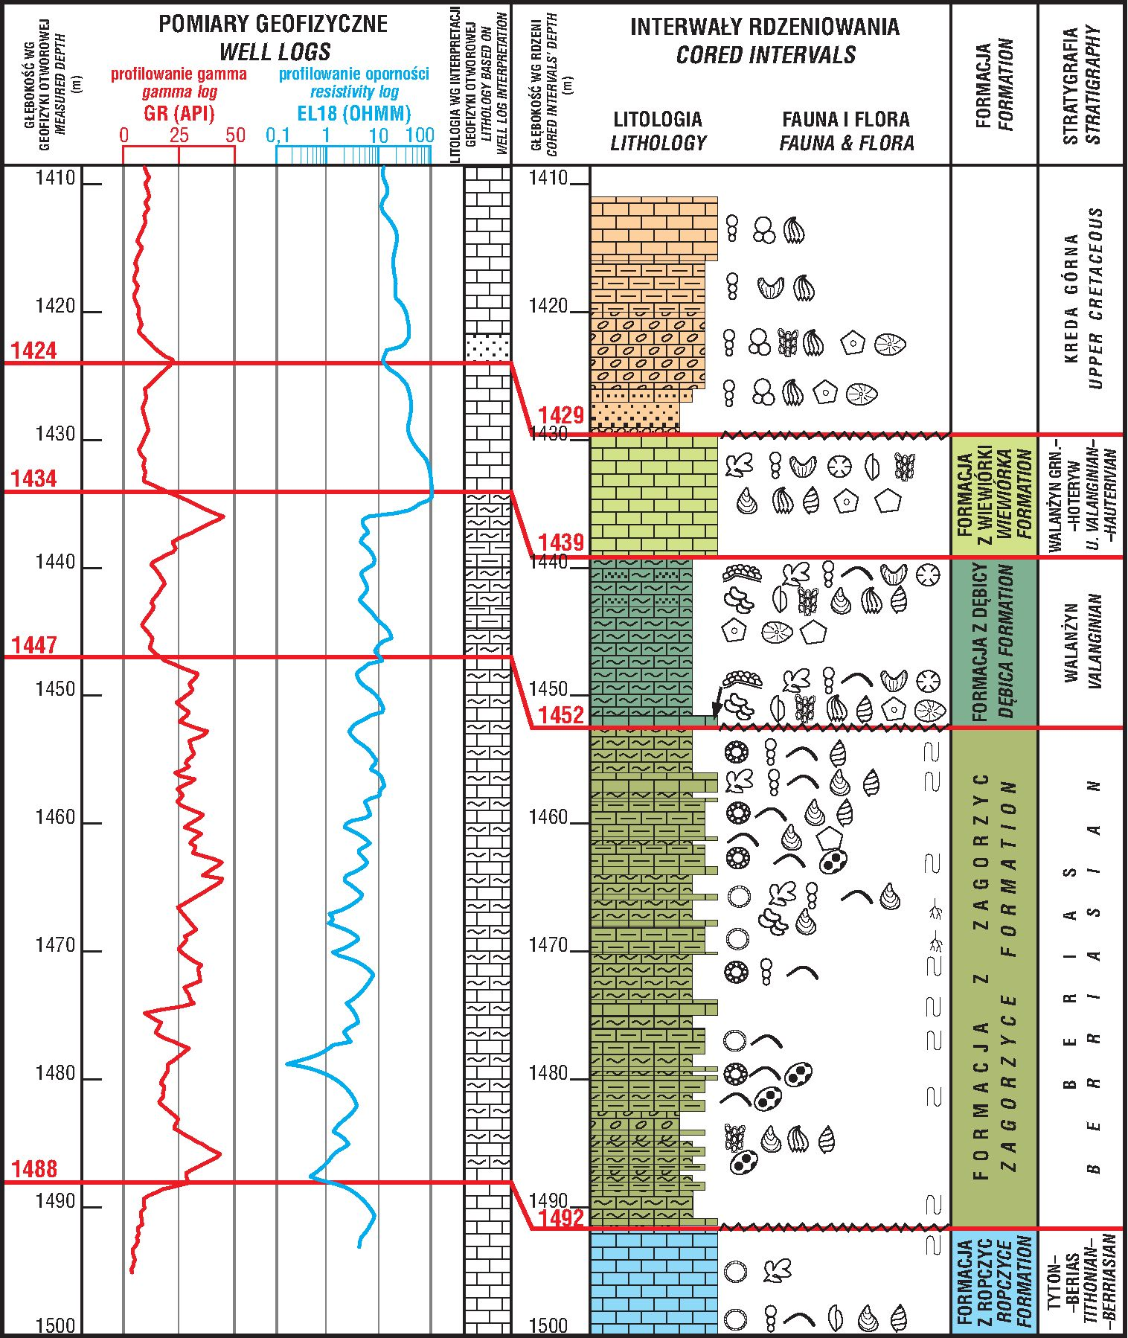
Przegląd Geologiczny, vol. 58, nr 12, 2010
W północno-zachodniej części omawianego obszaru,
tj. w rejonie Jaźwin-Jastrząbki Starej-Żukowic, dominują
wapienie intraklastyczno-bioklastyczne, cechujące się
znacznie wyższym stopniem przeobrażeń diagenetycz-
nych. W obrazie mikroskopowym dominują pakstony i
greinstony peloidowo-bioklastyczne lub intraklastyczne,
które lokalnie w dużym stopniu uległy procesom rozpusz-
czania i rekrystalizacji. Pierwotne struktury są więc tutaj
znacznie słabiej czytelne wskutek rekrystalizacji początko-
wo mikrytowego tła skalnego, a także rozpuszczania i
selektywnej rekrystalizacji wnętrza bioklastów oraz in-
nych składników ziarnistych. Wśród bioklastów w tej stre-
fie dominuje zróżnicowany taksonomicznie zespół ślima-
ków, ponadto występują małżoraczki, elementy szkiele-
towe szkarłupni, dinocysty wapienne, glony i nieliczne
otwornice.
Granice. Dolna granica opisywanej formacji ma cha-
rakter powierzchni erozyjnej, stanowiącej jednocześnie
przejście pomiędzy wapieniami i dolomitami niżej ległej
formacji z Ropczyc a seriąmarglisto-wapienną. Granica ta
stosunkowo dobrze odzwierciedla się w zapisie pomiarów
geofizyki otworowej - cechuje się generalnie gwałtownym
wzrostem wartości profilowania gamma, związanym ze
wzrostem stopnia zailenia, a także obniżeniem wartości na
profilowaniach oporności (ryc. 2, 4, 5). Granica górna for-
macji z Zagorzyc jest jednocześnie dolną granicą formacji
z Dębicy i została opisana w dalszej części artykułu.
Wiek. Wiek opisywanej formacji, z uwagi na występo-
wanie ramienic z gatunku Clavator reidi oraz niektórych
taksonów otwornic i dinocyst wapiennych, prawdopodob-
nie w całości przypada na berias. Berias dolny udokumen-
towano w utworach omawianej serii w otworze Wiewiór-
ka-4 na podstawie zespołu małżoraczków: Cypridea tume-
scens tumescens (Anderson), Klieana alata Martin i Rhino-
cypris jurassica (Martin), charakterystycznych dla pozio-
mu Cypridea dunkeri (Dziadzio i in., 2004). Podobny ze-
spół małżoraczków beriasu dolnego stwierdzono ostatnio
również w otworze Góra Ropczycka-3 (Świetlik, 2009).
Ze względu na powszechność występowania w różnych
środowiskach również zespoły dinocyst wapiennych mogą

Ryc. 5. Profil litologiczny utworów kredy dolnej w odwiercie Wiewiórka-4. Objaśnienia na ryc. 4
Fig. 5. Lithological profile of the Lower Cretaceous deposits from borehole Wiewiórka-4. For legend
see Fig. 4
1169
Przegląd Geologiczny, vol. 58, nr 12, 2010
dawać podstawy do określenia wieku (Rehakova, 2000a, b;
Lukeneder & Rehakova, 2004; Ivanova i in., 2006). Mają
one duże znaczenie zwłaszcza wobec braku innych grup
skamieniałości, dających bardziej precyzyjne datowania
stratygraficzne, np. tintinidów, które spotykane są po-
wszechnie bliżej centralnych stref oceanu Tetydy, w węg-
lanowych facjach najwyższej jury i najniższej kredy. Wa-
pienie z masową zawartością tintinidów miały duże roz-
przestrzenienie głównie w tytonie i beriasie i opisywane
były m.in. z obszaru Karpat, Alp Wapiennych oraz po-
wszechnie z egzotyków karpackich (m.in. Geroch & Mory-
cowa, 1966; Vasicek i in., 1994; Rehakova, 1995; Reha-
kova & Michalik, 1997; Ciborowski & Kołodziej, 2001;
Rehakova & Wierzbowski, 2005; Malata i in., 2006; Reha-
kova i in., 2006). Prawdopodobnie jedyne udokumentowa-
ne obecnie znalezisko tintinidów w utworach opisywanej
formacji na obszarze środkowej części przedgórza Karpat
podaje Olszewska (1999, 2001), która w otworze Zago-
rzyce-6 na głębokości 2836 m stwierdziła tzw. małą formę
kalpionelli z gatunku Calpionella alpina Lorenz.
Środowisko sedymentacji utworów formacji z Zago-
rzyc można określić jako szelf wewnętrzny z facjami lagu-
nowymi, w tym z najbardziej charakterystycznym środo-
wiskiem półotwartych lagun (Gregosiewicz i in., 2001).
Ich rozprzestrzenienie w rejonie badań przedstawiono na
ryc. 1. Maksymalna miąższość formacji wynosi 83 m w
otworze Pilzno-40 (ryc. 2).
Formacja margli i wapieni organodetrytycznych z
Dębicy. Formacja margli i wapieni organodetrytycznych z
Dębicy opisana była początkowo przez Golonkę (1978)
jako seria glonowa górna (seria z Dębicy) i odpowiada ona
niższej części serii z Dębicy według Zdanowskiego i in.
(2001) oraz Maksyma i in. (2001). Jest ponadto odpo-
wiednikiem serii mułowcowo-wapiennej według schematu
przedstawionego w pracy Gutowskiego i in. (2007). Utwo-
ry tej formacji od dawna uznawane były za dolnokredowe
ze względu na charakterystyczne zespoły mikrofauny
otwornicowej i małżoraczkowej, opisane po raz pierwszy z
otworu Stasiówka-1 (Geroch i in., 1972). Jako profil stra-
totypowy wytypowano odwiert Wiewiórka-4 (interwał
1434-1447 m) ze względu na charakterystyczne dla więk-
szości obszaru wykształcenie litologiczne i dobre datowa-
nia mikrofaunistyczne (ryc. 5). Rdzenie wiertnicze z otwo-
ru Wiewiórka-4, wykonanego przez PGNiG S.A. w 1989 r.,
przechowywane są w CMR w Chmielniku.
Profil opisywanej formacji w rejonie Wiewiórki-Karo-
lówki-Stasiówki-Dębicy rozpoczyna warstwa muszlow-
ców ramienionogowych o miąższości ok. 50 cm, wystę-
pująca ponad wyraźną powierzchnią erozyjną. Muszlowce
te składają się głównie z młodocianych form ramieniono-
gów, skorupki są silnie scementowane spoiwem sparyto-
wym. Zwykle powstawaniu tego typu autochtonicznych
nagromadzeń organizmów towarzyszy zwolnienie tempa
sedymentacji (Bodzioch, 1986). W obrazie mikroskopo-
wym są to rudstony ramienionogowe. Znaleziona mikro-
fauna reprezentowana jest przez wapienny detrytus orga-
niczny, w którego skład wchodzą: fragmenty skorup ramie-
nionogów i kolonii mszywiołów, elementy szkieletowe
szkarłupni, fragmenty skorup małżów, gąbki wapienne,
wieloszczety. Mniej licznie występują fragmenty koralow-
ców kolonijnych, ślimaki, glony, małżoraczki i otwornice, re-
prezentowane głównie przez rodzaj Trocholina (ryc. 6G-J):
T. burlini Gorbatchik, T. molesta Gorbatchik, T. paucigra-
nulata Moullade, Trocholina div. sp., a ponadto: Citharina
striolata (Reuss), C. rudocostata (Bartenstein & Brand),
Lenticulina munsterii (Roemer), Reinholdella hofkeri
(Bartenstein & Brand). Większość szczątków organicz-
nych ma powłoki mikrobialne powstałe w wyniku dzia-
łalności organizmów inkrustujących i drążących: Litho-
codium aggregatum Elliott, Nubecularia sp., Bacinella ir-
regularis Radoicic, Troglotella incrustans Wernli &
Fookes, Tubiphytes morronensis Crescenti i Koskinobulli-
na socialis Cherchi & Schroeder.
Wyżej w profilu występuje kompleks ciemnych margli,
mułowców wapnistych, iłowców oraz zapiaszczonych
margli i wapieni. Utwory te charakteryzują się przede
wszystkim występującą w nich masowo, dobrze zacho-
waną i zróżnicowaną taksonomicznie makrofauną oraz
znacznązawartościąmateriału silikoklastycznego. Stopień
zwięzłości omawianych utworów jest bardzo zróżnicowa-
ny - od zupełnie rozsypliwych mułowców i wapieni za-
piaszczonych, po zwięzłe margle i wapienie margliste.
Barwy skał zmieniają się od beżowych i brunatno-beżo-
wych do prawie czarnych w partiach mułowcowych. Pod
względem mikrofacjalnym utwory węglanowe opisywanej
formacji reprezentowane sąprzez rudstony/greinstony bio-
klastyczne oraz rudstony/pakstony ilasto-piaszczyste z bio-
klastami, ooidami i masowo występującąpełnomorską fauną
i florą, często o bardzo dobrym stanie zachowania. Wystę-
pujątutaj m.in.: liliowce, ramienionogi, małże, mszywioły,
ślimaki, wieloszczety, gąbki wapienne, sklerogąbki oraz
glony. Nagromadzenia fauny mają najczęściej charakter
autochtoniczny, rzadziej parautochtoniczny. Oprócz do-
mieszki minerałów ilastych powszechnie spotykane są
ziarna kwarcu terygenicznego. Z utworów tych oznaczono
bogaty zespół mikrofauny otwornicowej i małżoraczko-
wej, spośród której największe znaczenie stratygraficzne
mająotwornice: Protomarssonella hechti (Dieni & Masari),
Melathrokerion spirialis Gorbatchik, Eoguttulina witolden-
sis Sztejn, Pseudonodosaria mutabilis Reuss, Dentalina
legumen Reuss, Vaginulina striolata Reuss, V. truncata
Reuss, Vaginulinopsis humilis (Reuss), Frondicularia par-
kei Reuss, Tristix acutangulus (Reuss), Spirillina italica
(Dieni & Masari), Patellina turriculata Dieni & Masari,
P. subcretacea Cushman & Ellisor, Trocholina burlini (Gor-
batchik), T. infragranulata Noth, T molesta Gorbatchik,
T paucigranulata Moullade, Planispirillina flava (Sztejn),
Epistomina caracolla (Roemer), E. cretosa Ten Dam, E. le-
wiński (Liszka), E. ornata (Roemer) oraz małżoraczki: Protho-
cythere (Mandocythere) frankei (Triebel) i Prothocythere
hechti (Triebel) (ryc. 6). Poza wymienionymi opisano tu
również liczne organizmy inkrustujące i drążące, takie jak:
Lithocodium aggregatum Elliot, Bacinella irregularis
Radoicic, Nubecularia sp., Troglotella incrustans Wernli
& Fookes i Koskinobullina socialis Cherchi & Schroeder.
W rejonie Zagorzyc profil formacji z Dębicy rozpoczy-
nają muszlowce ostrygowe, występujące bezpośrednio po-
nad powierzchnią erozyjną; małże wyraźnie przyrastały do
twardego dna, o czym świadczą liczne drążenia w spągu tej
warstwy transgresywnej (Zdanowski i in., 2001). Wyżej w
profilu występują wapienie ziarniste z liczną fauną oraz
ziarnami obleczonymi, wśród których rozpoznano także
rezydualne osady skondensowane oraz utwory kopców rafo-
wych (Maksym i in., 2001). Podobnie jak w rejonie Wie-
wiórki występują tutaj wkładki margliste. Pod względem
1170

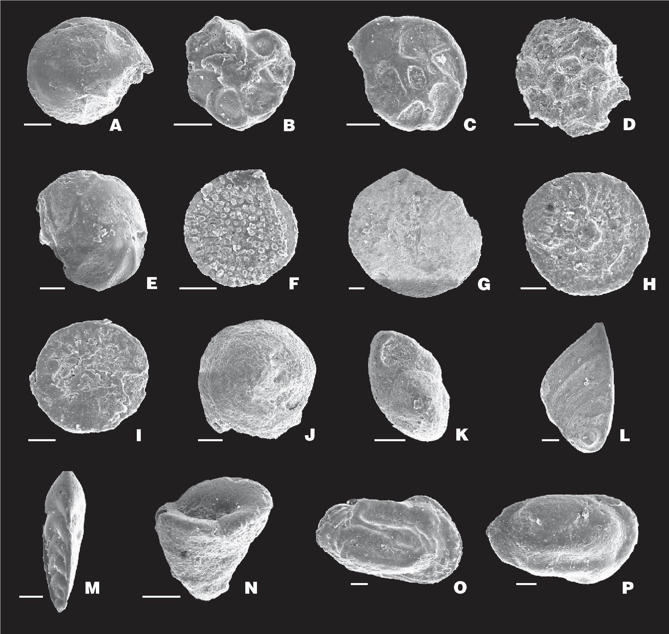
Przegląd Geologiczny, vol. 58, nr 12, 2010

Ryc. 6. Otwornice i małżoraczki charakterystyczne dla wydzielonych formacji; skala = 0,1 mm
Fig. 6. Foraminifers and ostracods typical for distinguished formations; scale bar =0.1 mm
A - Epistomina caracolla (Roemer); B, C - Epistomina cretosa Ten Dam; D - Epistomina ornata (Roemer); E - Epistomina lewinski
(Liszka); F - Planispirillina flava (Sztejn); G - Trocholina burlini (Gorbatchik); H - Trocholina paucigranulata Moullade; I, J -
Trocholina molesta Gorbatchik; K - Melathrokerion spirialis Gorbatchik; A-K - Wiewiórka-4, 1440,10 m; L - Vaginulina truncata
Reuss (Wola Wielka-2, 1575,0 m); M - Tristix acutangulus (Reuss) (Wiewiórka-2, 1422,65 m); N - Protomarssonella hechti (Dieni &
Masari); O - Prothocythere (Mandocythere) frankei (Triebel); P - Prothocythere hechti (Triebel); N-P - Karolówka-1, 1676,7 m
mikrofacjalnym w utworach tej formacji dominują grein-
stony bioklastyczne, ooidowe i peloidowe oraz rudstony
bioklastyczne. W muszlowcach ostrygowych, poza małża-
mi, licznie spotykane są szkarłupnie, mszywioły i ramie-
nionogi.
Granice. Dolna granica opisywanej formacji ma cha-
rakter regionalnej powierzchni erozyjnej, poniżej której
występująmargle należące do formacji z Zagorzyc, a bez-
pośrednio powyżej - charakterystyczna warstwa silnie sce-
mentowanych muszlowców ramienionogowych lub mał-
żowych. W zapisie pomiarów geofizyki otworowej granica
ta cechuje się niewielkim obniżeniem wartości profilowa-
nia gamma oraz wzrostem wartości na profilowaniach
oporności (ryc. 2, 4, 5). Granica górna jest jednocześnie
dolną granicą formacji z Wiewiórki.
Wiek. Na podstawie zespołu mikrofauny wiek opisy-
wanej formacji można określić na walanżyn. Środowisko
jej sedymentacji to głównie szelf zewnętrzny z utworami
wysokoenergetycznymi bariery zewnętrznej (płycizn zew-
nętrznych) oraz utworami zewnętrznej laguny. O sedymen-
tacji w typowo morskich warunkach świadczy zróżni-
cowany zespół organizmów stenohalinowych. Występo-
wanie autochtonicznych nagromadzeń organizmów wią-
zać można z okresami zwolnienia tempa sedymentacji.
Utwory formacji z Dębicy rozprzestrzenione są w dwóch
rejonach: pierwszy obejmuje strefą od Golemek i Wiewiórki-
1171
Przegląd Geologiczny, vol. 58, nr 12, 2010
Żyrakowa po Dębicę-Stasiówkę, a drugi - strefę Ropczyc-
Zagorzyc-Nawsia (ryc. 1A, 2), gdzie osiągają największą
miąższość 49 m w otworze Zagorzce-7.
Formacja wapieni z Wiewiórki. Formacja ta kończy
profil utworów kredy dolnej na omawianym obszarze.
Pierwotnie wydzielono ją na podstawie materiału rdzenio-
wego w rejonie Wiewiórki-Żyrakowa jako „kompleks III”
(Bobrek i in., 2005), a następnie w kilkunastu kolejnych
odwiertach - na podstawie korelacji pomiarów geofizyki
otworowej. Formacja wapieni z Wiewiórki odpowiada serii
muszlowcowo-oolitowej górnej (Gutowski i in., 2007)
oraz wyższej części serii z Dębicy według Zdanowskiego
i in. (2001) oraz Maksyma i in. (2001). Jako profil stratoty-
powy wyznaczono, podobnie jak dla poprzedniej formacji,
odwiert Wiewiórka-4 (interwał 1424-1434 m, ryc. 5).
Pod względem litologicznym formacja reprezentowa-
na jest w rejonie Wiewiórki-Żyrakowa przez masywne
wapienie ooidowe i onkoidowe, które w partii stropowej
wykazują wyraźne ślady wietrzenia i skrasowienia. Lokal-
nie występują również wkładki muszlowców, przede
wszystkim ostrygowych, a znacznie rzadziej ślimakowych.
W rejonie Zagorzyc dominują masywne wapienie organo-
detrytyczne. W zachodniej części obszaru, w rejonie Gole-
mek-Grabca utwory ze znacznych fragmentów profilu
omawianej serii uległy procesom dolomityzacji i rekrysta-
lizacji. Wapienie mają najczęściej barwy beżowe lub be-
żowo-brązowe, natomiast w strefach zdolomityzowanych
dominują barwy szaro-zielonkawe. W przeciwieństwie do
scharakteryzowanych wyżej formacji z Zagorzyc i Dębicy
formacja z Wiewiórki reprezentowana jest przez wapienie i
dolomity bez wkładek marglistych oraz większych śladów
zailenia w węglanach, co daje charakterystyczny jej zapis
na wykresach profilowania gamma (ryc. 2, 4, 5).
W obrazie mikroskopowym dominują greinstony
ooidowo-onkoidowo-bioklastyczne oraz rudstony/paksto-
ny bioklastyczne. Utwory te zawierają niezbyt liczny i
mało zróżnicowany zespół mikroskamieniałości, w tym
otwornice: Meandrospira favrei (Charollais, Bronnimann
& Zaninetti), Trocholina div. sp., Lenticulina sp., Epistomi-
na sp., glony: Acicularia elongata Carozzi, Actinoporella
podolica Alth, Salpingoporella sp. oraz ślimaki, gąbki wa-
pienne, fragmenty kolonii mszywiołów (w tym formy za-
liczane tradycyjnie do rodzaju Berenicea) i koralowców.
W rejonie Zagorzyc występują również greinstony liliow-
cowo-mszywiołowe z ramienionogami (Zdanowski i in.,
2001).
Granice. Dolną granicę formacji wapieni z Wiewiórki
stanowi przejście do marglisto-piaszczystychutworów for-
macji z Dębicy. W zapisie pomiarów geofizyki otworowej
na tej granicy następuje dosyć wyraźne obniżenie wartości
profilowania gamma (ryc. 2, 4, 5). Granicę górną stanowi
regionalna powierzchnia erozyjna, która wyznacza strop
utworów kredy dolnej w omawianym rejonie. Powyżej niej
występują utwory różnych ogniw stratygraficznych (ceno-
manu, turonu, miocenu).
Wiek. Najważniejszym taksonem dokumentującym
wiek omawianej formacji jest Meandrospira favrei (ryc. 3L).
Gatunek ten w regionie tetydzkim spotykany jest zarówno
w utworach płytkowodnych platform węglanowych, jak i
w facjach otwartego morza. Występuje powszechnie m.in.
na obszarze Rumunii, w utworach wieku walanżyn-hote-
ryw, gdzie towarzyszy mu zespół innych otwornic oraz
glonów wapiennych (Bucur, 1999; Dragastan, 1999), a tak-
że w egzotykach wapieni sztramberskich w Karpatach fli-
szowych (Ivanova & Kołodziej, 2004). W związku z tym
wiek omawianej formacji można określić na późny walan-
żyn-hoteryw.
Opisane utwory deponowane były w środowisku wyso-
koenergetycznym w stosunkowo płytkim morzu. Piaski
węglanowe ooidowo-bioklastyczne tworzyły prawdopo-
dobnie nagromadzenia w postaci rozległych łach (tzw. pły-
cizny zewnętrzne) (Gregosiewicz i in., 2001). Pasy płycizn
stanowiły swego rodzaju barierę odcinającą wody laguny
od wód otwartego morza. W strefach lagunowych lokalnie
miała miejsce sedymentacja rudstonów i pakstonów bio-
klastycznych lub bioklastyczno-peloidowych z małżami i
ślimakami. W rejonie Zagorzyc warunki paleośrodowiska
umożliwiły rozwój tzw. łąk liliowcowych (Zdanowski i in.,
2001), które były również doskonałym środowiskiem ży-
cia dla mszywiołów i ramienionogów.
Formacja z Wiewiórki rozprzestrzeniona jest w rejonie
Wiewiórki-Żyrakowa-Dębicy oraz Zagorzyc (ryc. 1A).
Jej miąższość wynosi do kilkunastu metrów w rejonie
Wiewiórki (ryc. 1B, 2), a maksymalnie osiąga ok. 30 m w
otworze Zagorzyce-1 (na podstawie korelacji pomiarów
geofizyki otworowej, bez rdzeniowania w interwale obej-
mującym tę formację).

Granica kreda dolna-kreda górna
Sedymentacja morska we wczesnokredowym basenie
środkowej części przedgórza Karpat trwała z pewnością co
najmniej do późnego walanżynu-hoterywu. Obecnie brak
dowodów mikropaleontologicznych na późniejszy niż ho-
teryw wiek omawianych utworów. Sugestie występowania
w tej strefie utworów młodszych od walanżynu-hoterywu
znaleźć można w pracy Dziadzia i in. (2004, por. fig. 10,
11, 44), w której jednak nie przedstawiono udokumento-
wania mikropaleontologicznego dla tego wieku. Naszym
zdaniem nieuzasadniony jest wiek barrem-alb, przypisany
wyższej części profilu kredy dolnej w otworze Wiewiór-
ka-4. Dodatkowo z fig. 44 wynika, że wiek niższej części
profilu tego odwiertu określono na walanżyn dolny, co
sugeruje występowanie tutaj luki stratygraficznej obejmu-
jącej cały walanżyn górny. Analizując zespoły mikrofauny
na fig. 10 dla wyższej części profilu (odpowiadającej prze-
działowi wiekowemu barrem-alb), można stwierdzić, że
nie pojawiają się w jej obrębie żadne dodatkowe taksony,
które nie występowałyby w niższej części profilu (okreś-
lonej jako walanżyn). W tekście brak również wyjaśnień,
na jakiej podstawie ustalono wiek wyższej części profilu.
Podobne wątpliwości co do określenia wieku wyższej czę-
ści profilu (uznanego za hoteryw-alb) można mieć w przy-
padku odwiertu Zagorzyce-7 (op.cit., fig. 11). W tej części
profilu występują bowiem dokładnie te same taksony
mikrofauny, co w części zaliczonej do walanżynu, a jeśli
pojawiają się dodatkowe formy (Lenticulina nodosa, Epi-
stomina caracolla, E. cretosa), to mają one szerokie zasię-
gi stratygraficzne i nie wykluczają wieku walanżyńskiego.
Również zespoły nannoplanktonu wapiennego stwierdzo-
ne w otworze Zagorzyce-7 należą do zony PN5 (zgodnie z
angielską częścią tekstu, op.cit., s. 156) lub PN4 (według
streszczenia polskiego, op.cit., s. 194), co wskazuje na gór-
ny walanżyn lub co najwyżej najniższy hoteryw. W wymie-
nionej pracy wyraźnie zmieniono również wiek charakte-
1172
Przegląd Geologiczny, vol. 58, nr 12, 2010
rystycznej pod względem litologicznym i mikrofaunistycz-
nym serii marglisto-wapienno-mułowcowej (zaliczonej w
prezentowanym opracowaniu do formacji z Dębicy) w od-
wiertach Stasiówka-1 (interwał 2325-2335 m) i Wola
Wielka-2 (1567-1581 m). W wymienionych odwiertach
serię tę, wraz z urozmaiconym zespołem mikrofauny, opi-
sano szczegółowo w publikacjach Gerocha i in. (1972)
oraz Kijakowej i Moryca (1991) i zaliczono do walanżynu.
W pracy Dziadzia i in. (2004) brak wzmianki o tym, że dla
odwiertów tych wykonano nowe analizy mikrofaunistycz-
ne, a na fig. 44 opisana seria znalazła się częściowo w prze-
dziale wiekowym barrem lub barrem-alb, a częściowo
nawet w cenomanie.
Utwory młodszych pięter stratygraficznych, tj. hotery-
wu-barremu, udokumentowano mikropaleontologicznie
we wschodniej części przedgórza Karpat, czyli w rejonie
Baszni-Tymców, na wschód od Lubaczowa (m.in. Bobrek
& Świetlik, 2005) oraz w rejonie otworów Narol IG-1 i
Narol IG-2 (Dziadzio i in., 2004).
Trudno określić dokładnie, kiedy we wczesnej kredzie
doszło do całkowitego wycofania morza z omawianego
obszaru, biorąc pod uwagę, że późny hoteryw i wczesny
barrem to czas najwyższego poziomu morza w tej epoce
(Haq i in., 1987). Kolejny etap (aż do przełomu albu i ceno-
manu) to okres ekspozycji skał, w którym dochodziło do
intensywnej erozji wcześniej zdeponowanych osadów.
Erozja objęła utwory najmłodszych ogniw stratygraficz-
nych kredy dolnej i najwyższej jury, a jej intensywność
była większa w zachodniej części omawianego obszaru.
W tym czasie dochodziło również do rozwoju zjawisk kra-
sowych, prowadzących do utworzenia rozległej po-
wierzchni z różnorodnymi formami krasowymi.
W profilu geologicznym środkowej części przedgórza
Karpat ponad utworami kredy dolnej występują utwory
cenomanu lub turonu, a niekiedy bezpośrednio przykry-
wają je utwory neogenu zapadliska przedkarpackiego. Je-
dynie w rejonie Gawrzyłowej-Stasiówki k. Dębicy stwier-
dzono występowanie silnie skondensowanych osadów o
charakterze brekcji o niewielkiej miąższości rzędu 20-
30 cm. Brekcja ta składa się z klastów wapieni pelitycz-
nych o średnicy kilkunastu centymetrów, tkwiących w nie-
wielkiej ilości spoiwa węglanowego. W płytkach cienkich
stwierdzono w tych utworach otwornice należące do rodza-
jów: Rotalipora, Hedbergella, Heterohelix, Arenobulimina
(Bobrek, 1998) (ryc. 3O-Q). Zespół mikrofauny otworni-
cowej z tej warstwy różni się wyraźnie zarówno od ze-
społów opisanych z wydzielonych formacji kredy dolnej,
jak i z wyżej ległych piaskowców cenomanu. Są to więc
prawdopodobnie utwory powstałe w początkowej fazie
transgresji morskiej na przełomie albu i cenomanu.
O możliwości występowania utworów najwyższego albu
pod utworami cenomanu w strefie ich maksymalnej miąż-
szości na przedgórzu Karpat wspominają Heller i Moryc
(1984), według których wskazywać na to mogą zasięgi
stratygraficzne otwornic stwierdzonych w tym rejonie.
Zlepieńce rozpoczynające sedymentację albu górnego
powszechnie spotykane są na obszarze Niecki Nidziańskiej
(Hakenberg, 1986).
Występujące wyżej w profilu utwory cenomanu repre-
zentowane są głównie przez różnoziarniste piaskowce, naj-
częściej glaukonitowe, charakteryzujące się zazwyczaj
dobrym wysortowaniem materiału ziarnowego, o barwach
zielonkawych lub szaro-zielonkawych.

Podsumowanie
Basen sedymentacyjny dolnej kredy przedgórza Karpat
usytuowany był na styku dwóch dużych prowincji zoo-
geograficznych, między Tetydąa strefąborealną. W związ-
ku z takimi uwarunkowaniami i sytuacją paleogeograficz-
ną omawiany rejon wykazywał wyraźną odmienność w
stosunku do obszarów przyległych od północnego wscho-
du i południa, zarówno pod względem rozwoju sedymenta-
cji, jak i architektury depozycyjnej. Istotnym czynnikiem
warunkującym rozwój sedymentacji oraz charakter zespo-
łów makro- i mikrofauny była również batymetria basenu
sedymentacyjnego, związana prawdopodobnie nie tylko z
eustatycznymi zmianami poziomu morza, ale również z
aktywnością tektoniczną obszaru (Gutowski i in., 2006;
Gutowski & Wybraniec, 2006; Świdrowska i in., 2008).
W analizowanym rejonie przedgórza Karpat rozkład facji
był całkowicie odmienny niż w basenie wczesnokredo-
wym środkowej i północnej Polski oraz Rosji (Marek &
Raczyńska, 1979; Marek, 1988; Marek & Shulgina, 1996;
Marek & Rajska, 1997); odróżniał go też prawie zupełny
brak głowonogów. Również w porównaniu do strefy peł-
niejszego rozwoju utworów kredy dolnej na obszarze cen-
tralnej Tetydy (np. w Karpatach Zachodnich, Alpach Wa-
piennych lub na Bałkanach) widoczne są wyraźne różnice
w litologii i wykształceniu facjalnym oraz prawie całkowi-
ty brak na obszarze przedgórza Karpat organizmów pełno-
morskich, takich jak amonity i tintinidy, które powszechnie
spotykane są w osadach tetydzkich (Borza i in., 1980;
Vasicek i in., 1983, 1994; Bulot, 1993; Pszczółkowski,
1996; Boorova i in., 1999; Vasicek & Michalik, 1999;
Lukeneder, 2004; Lukeneder & Rehakova, 2004; Pszczół-
kowski & Myczyński, 2004). Tintinidy spotykane są nato-
miast na analizowanym obszarze głównie w jego części
południowej, w profilu formacji z Ropczyc, i dokumentują
piętro tytońskie (Świetlik, 2008, 2009).
Na podstawie badań zespołów mikroskamieniałości
wyszczególnionych w prezentowanym artykule udoku-
mentowano berias i walanżyn-hoteryw. Wczesnokredowy
basen sedymentacyjny miał charakter oscylacyjny. Według
Marka (1997) główne epizody transgresywne miały miej-
sce w późnym beriasie, późnym walanżynie, wczesnym
hoterywie i apcie, natomiast okresy maksymalnego spłyce-
nia przypadały na młodszy wczesny walanżyn i starszy
późny hoteryw. W Karpatach Zachodnich dwa najdłuższe
okresy gwałtownego spadku poziomu morza (cykle trze-
ciego rzędu) przypadająna pogranicze beriasu i walanżynu
(tzw. epizod Nozdrovic zapisany w osadach akumulacją
brekcji - Borza i in., 1980; Rehakova, 2000b) oraz na
młodszy wczesny walanżyn (tzw. epizod Oravic - Reha-
kova, 2000b; Lukeneder & Rehakova, 2007). Obecność
wyraźnych luk stratygraficznych w profilu dolnej kredy
odnotowano również w osadach morskich w kilku profi-
lach synkliny Tomaszowa, gdzie - zdaniem Kutka i in.
(1989) - istnieją dowody na obecność trzech luk stratygra-
ficznych, z których jedna przypada na późny berias, a dwie
na wczesny walanżyn, tj. spąg warstw z Platylenticeras
oraz warstwy z Polyptychites. Również na omawianym
obszarze przedgórza Karpat w trakcie profilowania rdzeni
w wielu odwiertach autorzy niniejszego opracowania
stwierdzali różnego rodzaju powierzchnie nieciągłości,
najczęściej w postaci rozmyć lub powierzchni erozyjnych,
podkreślonych w niektórych przypadkach występującymi
1173
Przegląd Geologiczny, vol. 58, nr 12, 2010
ponad nimi warstwami brekcji. Większość z tego typu
powierzchni występuje w obrębie profilu formacji z Zago-
rzyc. Najbardziej wyraźną powierzchnię erozyjną stwier-
dzono jednak na granicy formacji z Zagorzyc i formacji z
Dębicy. Zanotowano ją we wszystkich odwiertach, w któ-
rych rdzeniowano tę partię profilu dolnej kredy, w tym w
otworach stratotypowych dla wydzielonych formacji (ryc.
4, 5). Można przypuszczać, że z powierzchnią tą związana
jest duża luka stratygraficzna obejmująca znaczną część
profilu dolnego walanżynu, jednak zasięgi stratygraficzne
stwierdzonych bezpośrednio ponad nią taksonów mikro-
fauny nie pozwalają na bardziej precyzyjne oszacowanie
jej wielkości. Natomiast w warstwach poniżej omawianej
powierzchni w otworze Wiewiórka-4 znaleziono liczne
fragmenty łodyg ramienic z gatunku Clavator reidi, cha-
rakterystycznego dla beriasu. O występowaniu powierzch-
ni nieciągłości w wyższej części profilu kredy dolnej w
otworze Zagorzyce-7 wspomniano w pracy Zdanowskiego
i in. (2001) - w rdzeniach na głębokości 2725 m (środko-
wa część formacji z Dębicy) stwierdzono granicę erozyj-
ną, natomiast w interwale 2704-2707 m (pogranicze for-
macji z Dębicy i formacji z Wiewiórki) znaleziono poziom
brekcji.
Zasięg występowania wielu taksonów mikrofauny,
stwierdzonych w utworach formacji z Dębicy i Wiewiórki,
obejmuje - poza walanżynem - również wczesny hoteryw.
Dotychczas nie znaleziono wśród nich form, które jedno-
znacznie wskazywałyby na wiek późniejszy niż walanżyn,
przypuszczalnie jednak wiek najwyższej części profilu
opisywanych utworów sięga hoterywu.
Największe zachowane obecnie miąższości utworów
formacji z Zagorzyc, Dębicy i Wiewiórki (łącznie) w oma-
wianym rejonie Pilzna-Radomyśla-Dębicy odnotowano w
jego południowej części (w otworze Dębica-2, ryc. 1B),
gdzie maksymalnie osiągają one 123 m. Natomiast naj-
większe znane obecnie miąższości tych utworów w środko-
wej części przedgórza Karpat opisano z rejonu Ropczyc-
Zagorzyc-Nawsia (Maksym i in., 2001), gdzie dochodzą
do 188 m w odwiercie Zagorzyce-1. Należy podkreślić, że
miąższości te nie są pełnymi miąższościami kredy dolnej,
gdyż jak wspomniano wyżej również część formacji z Rop-
czyc przynależy najprawdopodobniej do dolnej kredy.
Ponadto trudno oszacować, jaka była pierwotna całkowita
miąższość utworów kredy dolnej na analizowanym obsza-
rze przedgórza Karpat i jak znaczny był stopień erozji
najmłodszych ogniw przed późnym albem.
Literatura
BARSKI M. & MATYJA B.A. 2008 - Stratygrafia górnej jury podłoża
zapadliska przedkarpackiego. Konf. naukowo-techniczna pt. „Ropa i gaz
a skały węglanowe południowej Polski”, Czarna, 16-18.04.2008: 1.
BOBREK L. 1998 - Wynik analizy mikrofaunistycznej próbek z
odwiertu Gawrzyłowa-3. Archiwum PGNiG S.A., Kraków.
BOBREK L., GLINIAK P., ŚWIETLIK B. & URBANIEC A. 2003 -
Utwory kredy dolnej w środkowej części przedgórza polskich Karpat -
weryfikacja zasięgu na podstawie badań mikrofaunistycznych i
sedymentologicznych. Prz. Geol., 51: 979-980.
BOBREK L. & ŚWIETLIK B. 2005 - Analiza mikrofaunistyczna i
mikrofacjalna próbek z odwiertu Tymce-1. Archiwum PGNiG S.A.,
Jasło.
BOBREK L., ŚWIETLIK B. & URBANIEC A. 2005 - Zespoły mikro-
skamieniałości z utworów walanżynu w rejonie Czarna Tarnowska -
Dębica. 5th Micropalaeontological Workshop, Szymbark, 8-10.06.2005,
Abstract Book: 36-37.
BODZIOCH A. 1986 - Geneza nagromadzeń ahermatypowej fauny
bentonicznej. Prz. Geol., 34: 132-138.
BOOROVA D., LOBITZER H., SKUPIEN P. & VAŚICEK Z. 1999 -
Biostratigraphy and facies of Upper Jurassic - Lower Cretaceous
pelagic carbonate sediments (Oberalm-, Schrambach- and Rossfeld-
Formation) in the Northern Calcareous Alps, South of Salzburg. Abh.
Geol. Bundesanstalt, 56: 273-318.
BORZA K., GASPARIKOVA V., MICHALIK J. & VAŚICEK Z. 1980
- Upper Jurassic - Early Cretaceous sequence of the Krizna-nappe
(Fatric) in the Strazovce section, razoske vrchy Mts. (Western
Carpathians). Geol. Zborn. Geol. Carpath., 31: 541-562.
BUCUR I.I. 1999 - Lower Cretaceous Dasyclad Algae from the
Padurea Craiului Massif (Northern Apuseni Mountains, Romania).
Acta Palaeont. Romaniae, 2: 53-72.
BULOT L. 1993 - Stratigraphical implications of the relationships
between ammonite and facies: examples taken from the Lower
Cretaceous (Valanginian-Hauterivian) of the western Tethys. [W:]
House M.R. (red.) The Ammonoidea: Environment, ecology and
evolutionary change. Systematics Association Spec. Vol., 47: 243-266,
Clarendon Press, Oxford.
CIBOROWSKI T. & KOŁODZIEJ B. 2001 - Tithonian-Berriasian
calpionellids from the Stramberk-type limestones, Polish Flysch
Carpathians. Geol. Carpath., 52: 343-348.
DRAGASTAN O. 1999 - Early Cretaceous Algae of Aliman (South
Dobrogea): a revision and description of two new species from East
Carpathians. Acta Palaeont. Romaniae, 2: 125-137.
DZIADZIO P., GAŹDZICKA E., PLOCH I. & SMOLEŃ J. 2004 -
Biostratigraphy and sequence stratigraphy of the Lower Cretaceous in
Central and SE Poland. Ann. Soc. Geol. Pol., 74: 125-196.
FEIST M., LAKE R.D. & WOOD C.R. 1995 - Charophyte
biostratigraphy of the Purbeck and Wealden of southern England.
Palaeontology, 38: 407-442.
FEIST M. & SCHUDACK M. 1991 - Correlation of charophyte
assemblages from the non-marine Jurassic-Cretaceous transition of NW
Germany. Cretaceous Research, 12: 495-510.
GEROCH S., JEDNOROWSKA A. & MORYC W. 1972 - Utwory
dolnej kredy w południowej części Przedgórza Karpat. Rocz. Pol. Tow.
Geol., 42:409-421.
GEROCH S. & MORYCOWAE. 1966 - Przyczynek do znajomości
facji i skamieniałości wapienia tytońskiego z Kruhela koło Przemyśla.
Rocz. Pol. Tow. Geol., 36: 295-301.
GLINIAK P., GUTOWSKI J. & URBANIEC A. 2005 - Budowle
organiczne w utworach górnej jury przedgórza Karpat - aktualny stan
rozpoznania na podstawie interpretacji materiałów sejsmicznych i
wiertniczych w kontekście poszukiwań złóż węglowodorów. Tomy
Jurajskie, 3: 29-44.
GLINIAK P., LASKOWICZ R. & URBANIEC A. 2000 - Górno-
jurajskie budowle organiczne w rejonie Kraków-Dębica. Możliwości
identyfikacji z zapisu sejsmicznego oraz perspektywy poszukiwawcze
dla złóż węglowodorów. Prace Inst. Górnictwa Naftowego i Gazow-
nictwa, Kraków, 110: 161-165.
GOLONKA J. 1978 - Mikrofacje górnej jury przedgórza Karpat. Biul.
Inst. Geol., 310: 5-38.
GOLONKA J., KROBICKI M., WAŚKOWSKA-OLIWA A.,
YAŚICEK Z. & SKUPIEN P. 2008 - Główne elementy paleogeogra-
ficzne Zachodnich Karpat zewnętrznych w późnej jurze i wczesnej
kredzie. Geologia, 34: 61-72.
GREGOSIEWICZ Z., BOBREK L., GLINIAK P., LASKOWICZ R.,
ŚWIETLIK B., URBANIEC A. & ZDANOWSKI P. 2001 - Analiza
mikrofacjalna i przemian diagenetycznych utworów organogenicznych
jury górnej na podstawie wybranych otworów w obszarze Kraków -
Dębica. Archiwum PGNiG S.A., Kraków.
GUTOWSKI J., POPADYUK I.V., URBANIEC A., ZŁONKIEWICZ Z.,
GLINIAK P., KRZYWIEC P., MAKSYM A. & WYBRANIEC S. 2006
- Architecture, evolution and hydrocarbon potential ot the Late Jurassic
- Early Cretaceous carbonate platform in SE Poland and W Ukraine.
Volumina Jurassica, 4: 46-48.
GUTOWSKI J., URBANIEC A., ZŁONKIEWICZ Z., BOBREK L.,
ŚWIETLIK B. & GLINIAK P. 2007 - Stratygrafia górnej jury i dolnej
kredy środkowej części przedpola polskich Karpat. Biul. Państw. Inst.
Geol., 426: 1-26.
GUTOWSKI J. & WYBRANIEC S. 2006 - Evolution of the SE
segment of Mid-Polish Trough in Jurassic and Early Cretaceous.
Volumina Jurassica, 4: 48-51.
HAKENBERG M. 1986 - Alb i cenoman w niecce miechowskiej.
Stud. Geol. Pol., 86: 57-85.
1174
Przegląd Geologiczny, vol. 58, nr 12, 2010
HAQ B.U., HARDENBOL J. & VAIL P.R. 1987 - Chronology of
fluctuating sea levels since the Triassic (250 million years ago to
present). Science, 235: 1156-1167.
HELLER I. & MORYC W. 1984 - Stratygrafia utworów kredy górnej
przedgórza Karpat. Biul. Inst. Geol., 346: 63-108.
IVANOVA D., KOLEVA-REKALOVA E., LAKOVAI. & METODIEV L.
2006 - Callovian to Berriasian pelagic carbonates in the Western Fore-
Balkan, Bulgaria: microfacies, ammonite and microfossil zonation.
Volumina Jurassica, 4: 175-177.
IVANOVA D. & KOŁODZIEJ B. 2004 - New Foraminiferal Data on
the age of Stramberk-type Limestones, Polish Carpathians. C.R. Acad.
Bulg. Sci., 57: 69-74.
KARCZEWSKI L. 1980 - Gromada Gastropoda. [W:] Budowa geo-
logiczna Polski. T. 3 - Atlas skamieniałości przewodnich i chara-
kterystycznych, cz. 2b - Mezozoik, jura. Wyd. Geol., Warszawa.
KARNKOWSKI P. & GŁOWACKI E. 1961 - O budowie geologicznej
utworów podmioceńskich przedgórza Karpat środkowych. Kwart.
Geol., 5: 372-419.
KIJAKOWA S. & MORYC W. 1991 - Nowe stanowisko z epikonty-
nentalnymi utworami kredy dolnej w rejonie Dębicy. Kwart. Geol., 35:
421-436.
KUTEK J., MARCINOWSKI R. & WIEDMANN J. 1989 - The
Wąwał Section, Central Poland - An important link between Boreal
and Tethyan Valanginian. [W:] Wiedmann J. (red.) Cretaceous of the
western Tethys. Proceedings 3rd International Cretaceous Symposium,
Tubingen. Schweizerbart’sche Verlagsbuchhandlung: 717-754.
LUKENEDER A. 2004 - The Olcostephanus Level: an Upper
Valanginian ammonoid mass-occurrence (Lower Cretaceous, Northern
Calcareous Alps, Austria). Acta Geol. Pol., 54: 23-33.
LUKENEDER A. & REHAKOVA D. 2004 - Lower Cretaceous section
of the Ternberg nappe (Northern Calcareous Alps, Upper Austria):
facies-changes, biostratigraphy and paleoecology. Geol. Carpath., 55:
227-237.
LUKENEDER A. & REHAKOVA D. 2007- Chronostratigraphic
significance of an early Valanginian (Cretaceous) calpionellid associa-
tion (Hochkogel section, Upper Austria, Northern Calcareous Alps).
Geol. Quart., 51: 27-38.
MAKSYM A., BASZKIEWICZ A., GREGOSIEWICZ Z., LISZKA B.
& ZDANOWSKI P. 2001 - Środowiska sedymentacji i właściwości
zbiornikowe utworów najwyższej jury i kredy dolnej w rejonie
Brzezówka-Zagorzyce na tle budowy geologicznej S części zapadliska
przedkarpackiego. Prz. Geol. 49: 401-407.
MALATA T., OLSZEWSKA B., POPRAWA P., SKULICH J. & TO-
MAŚ A. 2006 - Obszary źródłowe egzotyków karpackich na podstawie
badań petrologicznych i paleontologicznych. Prz. Geol., 54: 853-854.
MAREK S. 1988 - Paleomiąższości, litofacje i paleotektonika
epikontynentalnej kredy dolnej w Polsce. Kwart. Geol., 32: 157-174.
MAREK S. 1997 - Kreda dolna (berias - alb górny): Sedymentacja,
paleogeografia i paleotektonika. [W:] Marek S. & Pajchlowa M. (red.)
Epikontynentalny perm i mezozoik w Polsce. Pr. Państw. Inst. Geol.,
153: 362-366.
MAREK S. & RACZYŃSKA A. 1979 - Obecny podział litostraty-
graficzny epikontynentalnej kredy dolnej w Polsce i propozycje jego
uporządkowania. Kwart. Geol., 23: 631-637.
MAREK S. & RAJSKA M. 1997 - Kreda dolna. Biostratygrafia.
Makrofauna. [W:] Marek S. & Pajchlowa M. (red.) Epikontynentalny
basen permsko-mezozoiczny w Polsce. Pr. Państw. Inst. Geol., 135:
333-346.
MAREK S. & SHULGINA N. 1996 - Biostratigraphic correlation
between Lower Cretaceous deposits in the central region of East-
European Platform and the Polish Lowlands. Geol. Quart., 40: 129-140.
MATYJA B.A. & BARSKI M. 2007 - Stratygrafia górnej jury podłoża
zapadliska przedkarpackiego. Tomy Jurajskie, 4: 39-50.
MOJON P.O. & STRASSER A. 1987 - Microfacies, sedimentologie et
micropaleontologie du Purbeckien de Bienne (Jura suisse occidental).
Eclogae Geol. Helv., 80: 37-58.
MORYC W. 1997 - The Lower Cretaceous in the Pre-Miocene
Substratum of the southern part of the Carpathian Foredeep in Poland.
Ann. Soc. Geol. Pol., 67: 287-296.
MORYC W. & WAŚNIOWSKA J. 1965 - Utwory neokomskie z
Baszni koło Lubaczowa. Rocz. Pol. Tow. Geol., 35: 55-70.
MORYCOWA E. & MORYC W. 1976 - Rozwój utworów jurajskich na
przedgórzu Karpat w rejonie Dąbrowy Tarnowskiej - Szczucina. Rocz.
Pol. Tow. Geol., 46: 231-288.
OBUCHOWICZ Z. 1963 - Budowa geologiczna przedgórza Karpat
środkowych. Pr. Inst. Geol., 30: 321-354.
OLSZEWSKA B. 1998 - Nowe kierunki w badaniach stratygra-
ficznych Karpat i podłoża i ich znaczenie dla poszukiwań węglowo-
dorów. Konf. Naukowo-Techniczna pt. „Dzień Dzisiejszy Przemysłu
Naftowego”, Wysowa, 27-30.05.1998: 62-65.
OLSZEWSKA B. 1999 - Thin sections microbiostratigraphy of the
well Zagórzyce 6. Biul. Państw. Inst. Geol., 387: 149-153.
OLSZEWSKA B. 2001 - Stratygrafia malmu i neokomu podłoża
Karpat fliszowych i zapadliska w świetle nowych danych mikropaleonto-
logicznych. Prz. Geol., 49: 451.
PSZCZÓŁKOWSKI A. 1996 - Calpionellid stratigraphy of the
Tithonian-Berriasian pelagic limestones in the Tatra Mts (Western
Carpathians). St. Geol. Pol., 109: 103-130.
PSZCZÓŁKOWSKI A. & MYCZYŃSKIR. 2004 - Ammonite-supported
microfossil and nannoconid stratigraphy of the Tithonian-Hauterivian
limestones in selected sections of the Branisko Succession, Pieniny
Klippen Belt (Poland). St. Geol. Pol., 123: 133-197.
REHAKOVA D. 1995 - New data on Calpionellid distribution in the
Upper Jurassic/Lower Cretaceous formations (Western Carpathians).
Mineralia Slovaca, 27: 308-318.
REHAKOVA D. 2000a - Evolution and distribution of the Late
Jurassic and Early Cretaceous calcareous dinoflagellates recorded in
the Western Carpathian pelgic carbonate facies. Mineralia Slovaca, 32:
79-88.
REHAKOVA D. 2000b - Calcareous dinoflagellate and calpionellid
bioevents versus sea-level fluctuations recorded in the West-Carpathian
(Late Jurassic/Early Cretaceous) pelagic environments. Geol. Carpath.,
51: 229-243.
REHAKOVA D., KROBICKI M., MATYJA B.A. & WIERZBOWSKI
A. 2006 - Biostratigraphy of the Upper Jurassic - lowermost
Cretaceous succession at Veliky Kamenets (Pieniny Klippen Belt,
Carpathians, SW Ukraine). Volumina Jurassica, 4: 207-208.
REHAKOVA D. & MICHALIK J. 1997 - Evolution and distribution of
calpionellids - the most characteristic constituents of Lower
Cretaceous Tethyan microplankton. Cretaceous Research, 18: 493-504.
REHAKOVA D. & WIERZBOWSKI A. 2005 - Microfacies and strati-
graphic position of the Upper Jurassic Rogoża coquinas at Rogoźnik,
Pieniny Klippen Belt, Carpathians. Tomy Jurajskie, 3: 15-27.
SOTAK J. 1987 - Protopeneroplis Foraminifers from Lowermost
Cretaceous of the Stramberk carbonate platform (Outer Western
Carpathians). Geol. Carpath., 38: 651-667.
ŚWIDROWSKA J., HAKENBERG M., POLUHTOVIC B., SEGHEDI
A. & VIŚNAKOV I. 2008 - Evolution of the Mesozoic basins on the
southwestern edge of the East European Craton (Poland, Ukraine,
Moldova, Romania). Studia Geol. Pol., 130: 3-130.
ŚWIETLIK B. 2008 - Opracowanie mikrofaunistyczne i mikrofacjalne
próbek z odwiertu Góra Ropczycka-2. Archiwum PGNiG S.A., Kraków.
ŚWIETLIK B. 2009 - Opracowanie mikropaleontologiczne i mikro-
facjalne próbek z odwiertu Góra Ropczycka-3. Archiwum PGNiG S.A.,
Kraków.
URBANIEC A. 2005 - Charakterystyka geologiczna utworów kredy
dolnej w środkowej części przedgórza polskich Karpat w aspekcie
poszukiwania złóż węglowodorów (streszczenie referatu). Sem. Nauk.
Zakładu Surowców Energetycznych AGH, Kraków: 130-132.
URBANIEC A. & ŚWIETLIK B. 2003 - Weryfikacja stratygrafii
utworów wyższej górnej jury i niższej dolnej kredy w środkowej części
przedgórza Karpat w świetle nowych danych mikropaleontologicznych.
Tomy Jurajskie, 1: 105-110.
VAŚICEK Z. & MICHALIK J. 1999 - Early Cretaceous ammonoid
paleobiogeography of the west Carpathian part of the Paleoeuropean
shelf margin. N. Jb. Geol. Palaont. Abh., 212: 241-262.
VAŚICEK Z., MICHALIK J. & BORZA K. 1983 - To the ‘Neocomian’
biostratigraphy in the Krizna-Nappe of the Strazovske Vrchy Mountains
(Northwestern Central Carpathians). Zitteliana, 10: 467-483.
VAŚICEK Z., MICHALIK J. & REHAKOVA D. 1994 - Early
Cretaceous stratigraphy, palaeogeography and life in Western
Carpathians. Beringeria, 10: 3-169.
ZDANOWSKI P., BASZKIEWICZ A. & GREGOSIEWICZ Z. 2001 -
Analiza facjalna utworów najwyższej jury i kredy dolnej rejonu
Zagorzyc. Prz. Geol., 49: 161-178.
Praca wpłynęła do redakcji 19.11.2008 r.
Po recenzji akceptowano do druku 30.07.2010 r.
1175

